Отчет
о состоянии коррупции и реализации антикоррупционной политики
в Чистопольском муниципальном районе
в первом полугодии 2018 года

- Состояние коррупции

А) За 1 полугодие 2018 года правоохранительными органами г.Чистополя зарегистрировано 12 преступлений анализируемой, в их числе 3 - по ст.291.2 УК РФ, 2 - по ч.4 ст.159 УК РФ, 2 - по ч.3 ст.159 УК РФ, 4 - по ч.2 ст.292 УК РФ, 1 – ч.3 ст.160 УК РФ. По результатам рассмотрения 10 указанных сообщений возбуждены уголовные дела, 1 – вынесено постановление об отказе в возбуждении уголовного дела по нереабилитирующему основанию (по ч.3 ст.160 УК РФ).
В то же время необходимо отметить, что 8 из 10 преступлений, а именно ч.3 ст.159 УК РФ (2), ч.4 ст.159 УК РФ (2), ч.2 ст.292 УК РФ (4) УК РФ), были совершены в прошлые годы и выявлены в ходе расследования уголовного дела (№130 от 30.11.2017) с прошлого отчетного периода. Ранее об указанных преступлениях правоохранительным органам известно не было.
Так в ходе расследования 1 уголовного дела № 130, возбужденного 30.11.2017 в отношении главного бухгалтера МАДОУ «Детский сад №20 «Мозаика» Никитиной Е.О. в отчетном периоде были выявлены 8 дополнительных преступных эпизодов коррупционной направленности, что составляет 66,6 % от общего числа коррупционных преступлений, зарегистрированных в 1 полугодии 2018 года. Данные дополнительные преступные эпизоды выявлены в ходе расследования основных уголовных дел, в т.ч. при помощи оперативных служб (оперативного сопровождения), нарушения в этой связи в ходе прокурорской проверки не установлены.
Исходя из выявленных в 1 полугодии 2018 года преступлений, наиболее подверженные сферы коррупционной преступности являются: 1) бухгалтерская деятельность в муниципальном дошкольном образовательном учреждении; 2) дача взяток инспекторам ГИБДД с целью попытки избежать административную ответственность.
Материалы уголовных дел прокуратурой изучаются в динамике, действиям и решениям органов предварительного расследования дается надлежащая правовая оценка в целях воспрепятствования принятию незаконных процессуальных решений, соблюдения разумных сроков уголовного судопроизводства, возмещения ущерба, причиненного в результате совершенного преступления.
За 1 полугодие 2018 зарегистрировано 3 преступления исследуемого вида, все дачи мелких взяток (ст.291.2 УК РФ), т.е. соотношение 3 к 0. Указанное обусловлено тем, что получение взяток, как правило, выявляется в инициативном порядке, чему предшествует кропотливая оперативно-розыскная работа, чего нельзя сказать о фиксации дачи взяток, поскольку все 3 случая связаны с их дачей сотрудникам ГИБДД, немедленно сообщившим об указанных фактах в ДЧ ОВД.
В 1 полугодии 2018 года установленный преступлениями коррупционной направленности ущерб составил 4 млн. 361 тыс. руб., при этом предметом хищения являются денежные средства. Указанный ущерб в настоящее время не возмещен, он установлен в рамках расследования 1 уголовного дела, лицо по которому осуждено (Никитина Е.О.), а также по 1 учетному материалу проверки (30 тыс.руб).
В целях обеспечения возмещения данного ущерба следствием даны соответствующие поручения в оперативные службы; путем направления запросов в кредитно-банковские и регистрирующие учреждения, исследовано имущественное положение обвиняемых; проведены обыски; приняты меры по наложению ареста на имущество. В частности у Никитиной Е.О. наложен арест на автомобиль и доля в недвижимости на совокупную сумму 2 мнл.300 тыс.руб. Кроме того, в рамках уголовного дела потерпевшей стороной был заявлен гражданский иск на сумму ущерба, который судом рассмотрен вместе с уголовным делом и удовлетворен.
Указанные меры являются достаточными. Причиной не возмещения ущерба является отсутствие соответствующего волеизъявления от обвиняемой, невозможность установления местонахождения предмета хищения либо иных денежных средств обвиняемой.
В истекший период 2018 года судом рассмотрено 4 уголовных дела по обвинению 4 лиц в совершении преступлений указанной категории, по которым судом первой инстанции вынесены итоговые решения.
Судом рассмотрено 12 уголовных дел по обвинению 13 лиц в совершении преступлений указанной категории
Б) 1.Приговором Чистопольского городского суда Республики Татарстан от 28.02.2018 Никитина Е.О. признана виновной в совершении преступлений, предусмотренных ч.3 ст. 159, ч.2 ст. 292, ч.3 ст. 159, ч.2 ст. 292, ч.4 ст. 159, ч.2 ст. 292, ч.4 ст. 159, ч.2 ст. 292, ч.3 ст. 159, ч.2 ст. 292 УК РФ и ей назначено наказание по ч.3 ст. 159 УК РФ (по 3 эпизодам) в виде 1 года 6 месяцев лишения свободы без штрафа и ограничения свободы, по ч.4 ст. 159 УК РФ (по 2 эпизодам) в виде 2 лет 6 месяцев лишения свободы без штрафа и ограничения свободы, по ч.2 ст. 292 УК РФ (по 5 эпизодам) в виде 1 года лишения свободы без лишения права занимать определенные должности и заниматься определенной деятельностью; на основании ч.3 ст. 69 УК РФ окончательно назначить наказание по совокупности преступлений в виде 3 лет 6 месяцев лишения свободы без штрафа и ограничения свободы, без лишения права занимать определенные должности и заниматься определенной деятельностью, с применением ст. 73 УК РФ условно с испытательным сроком на 3 года с возложением обязанностей.
Уголовное дело рассмотрено в особом порядке.
Из описательно-мотивировочной части приговора следует, что Никитина Е.О., являясь главным бухгалтером МАДОУ «Детский сад № 20» Чистопольского муниципального района Республики Татарстан в период с февраля 2012 года по декабрь 2016 года путем обмана и злоупотребления доверием вносила заведомо ложные сведения в расчетно-платежные ведомости сотрудников детского сада и производила ежемесячные начисления заработной платы своей матери, Деминой Т.Г., не имея на законных оснований. Материальный ущерб составил 4 311 408 рублей 08 копеек, который взыскан в пользу потерпевшей стороны.
Арест, наложенный на имущество Никитиной Е.О. – доля в жилом доме, автомашину - сохранен до исполнения приговора в части гражданского иска.
2.Приговором мирового судьи судебного участка № 3 по Чистопольскому судебному району Республики Татарстан от 28.03.2018 Хуснутдинов Р.А. признан виновным в совершении преступления, предусмотренного ч.3 ст. 30, ч.1 ст. 291.2 УК РФ и ему назначено наказание в виде штрафа в размере 10 000 рублей. Уголовное дело рассмотрено в особом порядке.
Из приговора суда усматривается, что Хуснутдинов Р.А., находясь в служебной автомашине, реализуя свой преступный умысел, направленный на дачу взятки должностному лицу во избежание привлечения к административной ответственности по ч. 4 ст. 12.15 КоАП РФ, предложил и попытался передать инспектору ДПС Ишметову А.Ф., который находился при исполнении своих должностных обязанностей, денежные средства в сумме 500 рублей, однако Ишметов А.Ф. отказался принимать переданные Хуснутдиновым Р.А. денежные средства, с связи с чем последний не смог довести свой преступный умысел до конца по независящим от него обстоятельствам.
В соответствии с приговором суда средство совершения преступления - денежные средства в сумме 500 руб.- конфискованы в доход государства.
3.Приговором мирового судьи судебного участка № 2 по Чистопольскому судебному району Республики Татарстан от 24.04.2018 Шакиров Р.И. признан виновным в совершении преступления, предусмотренного ч.3 ст. 30, ч.1 ст. 291.2 УК РФ и ему назначено наказание в виде штрафа в размере 10 000 рублей. Уголовное дело рассмотрено в особом порядке.
Из приговора суда усматривается, что Шакиров Р.И., находясь в служебной автомашине, реализуя свой преступный умысел, направленный на дачу взятки должностному лицу во избежание привлечения к административной ответственности по ч. 1 ст. 12.8 КоАП РФ, предложил и попытался передать инспектору ДПС Филиппову С.В., который находился при исполнении своих должностных обязанностей, денежные средства в сумме 5000 рублей, однако Филиппов С.В. отказался принимать переданные Шакировым Р.И. денежные средства, с связи с чем последний не смог довести свой преступный умысел до конца по независящим от него обстоятельствам.
В соответствии с приговором суда средство совершения преступления - денежные средства в сумме 5000 руб.- конфискованы в доход государства.
5.Приговором мирового судьи судебного участка № 3 по Чистопольскому судебному району Республики Татарстан от 10.05.2018 Хамдидинов А.И. признан виновным в совершении преступления, предусмотренного ч.3 ст. 30, ч.1 ст. 291.2 УК РФ и ему назначено наказание в виде штрафа в размере 7 000 рублей. Уголовное дело рассмотрено в особом порядке.
Из приговора суда усматривается, что Хамдидинов А.И., находясь в служебной автомашине, реализуя свой преступный умысел, направленный на дачу взятки должностному лицу во избежание привлечения к административной ответственности по ч. 1 ст. 12.2 КоАП РФ, предложил и попытался передать инспектору ДПС Тюрину С.В., который находился при исполнении своих должностных обязанностей, денежные средства в сумме 250 рублей, однако Тюрин С.В. отказался принимать переданные Хамдидиновым А.И. денежные средства, с связи с чем последний не смог довести свой преступный умысел до конца по независящим от него обстоятельствам.
В соответствии с приговором суда средство совершения преступления - денежные средства в сумме 250 руб.- конфискованы в доход государства.
Случаев выявления и пресечения наиболее значимых противоправных деяний, совершаемых в крупном и особо крупном размерах, в составе организованных преступных групп и сообществ, а также получивших широкий общественный резонанс и огласку в средствах массовой информации не имеется.

В) В первом полугодии 2018 года прокуратурой выявлено в общей сложности 34 нарушения коррупционной направленности. В целях устранения и недопущения в дальнейшем выявленных нарушений прокуратурой внесено 25 представлений, по результатам рассмотрения которых 29 лиц привлечены к дисциплинарной ответственности в виде замечания, из них- 23 муниципальных служащих (секретари Исполнительных комитетов сельских поселений), 6- руководители муниципальных образовательных учреждений.
Общая штатная численность муниципальных служащих в Чистопольском муниципальном районе составляет 114 человек, фактическая численность составляет 122 человек.
Представители прокуратуры принимают участие в заседаниях комиссии по координации работы по противодействию коррупции в Чистопольском муниципальном районе и комиссии по соблюдению требований к служебному поведению муниципальных служащих, должностному поведению лиц, замещающих муниципальные должности, и урегулированию конфликта интересов в Совете Чистопольского муниципального района. Прокуратурой на систематической основе дается оценка полноты и эффективности выполнения ответственными лицами мероприятий, предусмотренных муниципальной программой реализации антикоррупционной политики.
Нарушений в деятельности контрольно-ревизионных и надзорных органов в борьбе с коррупцией не выявлено. Уровень взаимодействия к правоохранительными и контролирующими органами находится на должном уровне, позволяющем эффективно и своевременно принимать меры превентивного и карательного характера за совершение коррупционных правонарушений.
Согласно части первой ст. 8 Федерального закона № 273-ФЗ граждане, замещающие должности руководителей государственных (муниципальных) учреждений, обязаны представлять представителю нанимателя (работодателю) сведения о своих доходах, об имуществе и обязательствах имущественного характера, а также о доходах, об имуществе и обязательствах имущественного характера своих супруги (супруга) и несовершеннолетних детей (далее - сведения о доходах).
Аналогичная обязанность руководителя муниципального учреждения установлена ч.4 ст. 275 Трудового кодекса РФ.
Прокуратурой изучены сведения о доходах, представленные руководителями учреждений, осуществляющих образовательную деятельность, в отношении которых функции и полномочия учредителя осуществляются Исполнительным комитетом Чистопольского муниципального района РТ.
Проверкой установлены факты представления руководителями учреждений заведомо недостоверных или неполных сведений о доходах.
Так, директор МБОУ «Основная общеобразовательная школа №6» Ахметзянова Д.Г. в сведениях о своих доходах не отразила данные о принадлежности ей 1/122 доли в праве общей долевой собственности на земельный участок сельскохозяйственного назначения площадью 14396000 кв.м., кадастровый номер 16:42:000000:279, находящийся по адресу РТ, Чистопольский муниципальный район, СПК Исляйкинский, в представленных сведениях о доходах своего супруга Ахметзянова Р.А. не отразила сведения о полученном им доходе в виде субсидии на возмещение части затрат на приобретение молодняка птицы в размере 9250 руб.
Директор МБОУ «Юлдузская средняя общеобразовательная школа» Шарифуллина Э.Ю. в сведениях о своих доходах не отразила данные о принадлежности ей на праве собственности земельного участка сельскохозяйственного назначения площадью 9700 кв.м., кадастровый номер 16:42:201012:903, находящегося по адресу РТ, Чистопольский муниципальный район, Булдырское сельское поселение, а также данные о принадлежности ей на праве собственности земельного участка площадью 400 кв.м., кадастровый номер 16:42:000000:1329, находящегося по адресу Чистопольский муниципальный район, пос. Юлдуз, ул. Широкая, д. 17 Г.
Заведующая МБДОУ «Детский сад №26 комбинированного вида» «АБВГДейка» Ильина Л.Н. в сведениях о своих доходах и в сведениях о доходах своего супруга Ильина Д.И. не отразила данные о принадлежности каждому 1/2 доли в праве общей долевой собственности на квартиру № 55 дома № 7 по ул. Ак.Королева, г. Чистополь, РТ.
Заведующий МБДОУ «Большетолкишский детский сад» Никитин А.А. в сведениях о своих доходах не отразил данные о полученном им доходе в виде субсидии на возмещение части затрат на содержание дойных коров в размере 5000 руб., в сведениях о доходах своей супруги Никитиной Л.Ю. не отразил данные о принадлежности супруге 1/8 доли в праве общей долевой собственности на жилой дом № 2 по ул. Бебеля г. Буинск, РТ, а также земельный участок площадью 442 кв. м., находящегося по тому-же адресу.
Заведующая МБДОУ «Детский сад общеразвивающего вида №7 «Непоседа» Урманчееева Р.И. в сведениях о доходах своего супруга Урманчееева Р.А. не отразила данные о принадлежности ему на праве собственности нежилого помещения площадью 200,2 кв.м., находящегося по адресу РТ, Лениногорский район, г. Лениногорск, ул. Строительная, д. 23, помещение 1. В Едином государственном реестре недвижимости содержатся записи о наличии обременения права собственности Урманчееева Р.А. в виде аренды в отношении указанного магазина. Между тем Урманчееевой Р.И. в разделе 1 сведений о доходах своего супруга Урманчееева Р.А. не отражены данные о полученном последним доходе от сдачи в аренду указанного торгового объекта.
В разделе 5.1 сведений о доходах своего супруга Урманчееева Р.И. отразила заведомо недостоверные данные об отсутствии у последнего участия в коммерческих организациях. Тогда как согласно записей, внесенных в Единый государственный реестр юридических лиц, Урманчееев Р.А. является учредителем (единственным участником) юридических лиц – ООО «Центр Профдез» (ОГРН 1101677000292) и ООО «Профдез - Агро» (ОГРН 1151677001145) и владеет 100 % в уставном капитале указанных юридических лиц (размер 10 000 руб.).
Заведующая МБДОУ «Малотолкишский детский сад» Кошкина И.М. в сведениях о своих доходах и в сведениях о доходах своего супруга Кошкина Н.А. не отразила данные о принадлежности каждому по состоянию на 31 декабря 2016 года 1/110 доли в праве общей долевой собственности на земельный участок сельскохозяйственного назначения площадью 7342399 кв.м., кадастровый номер 16:42:000000:285, находящийся по адресу РТ, Чистопольский муниципальный район, КСП Урожай, а также 1/34 доли в праве общей долевой собственности на земельный участок сельскохозяйственного назначения площадью 4576400 кв.м., кадастровый номер 16:42:110301:154, находящийся по адресу РТ, Чистопольский муниципальный район, Малотолкишское сельское поселение. Так право собственности Кошкиной И.М. и Кошкина Н.А. в отношении указанных земельных участков прекращено лишь 10.03.2017, что подтверждается записью, внесенной в Единый государственный реестр недвижимости.
Директор МБОУ «Татарско-Баганинская средняя общеобразовательная школа» Мингулова Р.Я. в сведениях о доходах своего супруга Мингулова Р.Ш. не отразила сведения о полученном им доходе в виде субсидии по оплате ветеринарных услуг в размере 600 руб. и полученном пособии по временной нетрудоспособности в размере 5209 руб.
Директор МБОУ «Адельшинская средняя общеобразовательная школа» Хасанова Г.С. в сведениях о доходах своего супруга Хасанова И.Г. не отразила данные о полученном им доходе в виде субсидии на возмещение части затрат на содержание дойных коров и оплаты ветеринарных услуг в размере 13200 руб.
Аналогично, директор МБОУ «Татарско-Толкишская средняя общеобразовательная школа» Мирсиапова Г.А. в сведениях о доходах своего супруга Мирсиапова Р.Р. не отразила данные о полученном им доходе в виде субсидии на возмещение части затрат на содержание дойных коров и оплаты ветеринарных услуг в размере 16500 руб.
По результатам рассмотрения внесенного начальнику Управления образования Исполнительного комитета Чистопольского муниципального района представления пятеро руководителей муниципальных учреждений привлечены к дисциплинарной ответственности.
Федеральным законом от 1 июля 2017 г. N 132-ФЗ в Федеральный закон от 2 марта 2007 г. N 25-ФЗ «О муниципальной службе в Российской Федерации» внесены изменения, в соответствии с которыми сведения о применении к муниципальному служащему взыскания в виде увольнения в связи с утратой доверия включаются органом местного самоуправления, в котором муниципальный служащий проходил муниципальную службу, в реестр лиц, уволенных в связи с утратой доверия, предусмотренный статьей 15 Федерального закона от 25 декабря 2008 года N 273-ФЗ «О противодействии коррупции». В целях реализации ст. 15 Федерального закона N 273-ФЗ постановлением Правительства РФ от 5 марта 2018 г. N 228 утверждено положение о реестре лиц, уволенных в связи с утратой доверия (далее – Положение).
Настоящее Положение определяет порядок включения сведений о лице, к которому было применено взыскание в виде увольнения (освобождения от должности) в связи с утратой доверия за совершение коррупционного правонарушения (далее - сведения), в реестр лиц, уволенных в связи с утратой доверия (далее - реестр), исключения из реестра сведений, размещения реестра на официальном сайте федеральной государственной информационной системы в области государственной службы в информационно-телекоммуникационной сети «Интернет».
Согласно п. 4 Положения органы местного самоуправления определяют должностное лицо, ответственное за направление сведений в уполномоченный государственный орган (уполномоченную организацию) в соответствии с настоящим Положением для их включения в реестр, а также для исключения из реестра сведений по основаниям, указанным в пункте 15 настоящего Положения.
Проверкой установлено, что исполнительными комитетами каждого из 23 сельских поселений Чистопольского муниципального района не совершены действия, направленные на реализацию постановления Правительства РФ от 5 марта 2018 г. N 228 РТ в пределах своей компетенции - должностные лица, ответственные за направление сведений в уполномоченный государственный орган (уполномоченную организацию) в соответствии с Положением, не определены.
Негативным последствием оставления в силе в действующей редакции положений муниципальных образований, регулирующих порядок прохождения муниципальной службы в 23 муниципальных образованиях муниципального района, могло явиться снижение уровня прав и обязанностей муниципального служащего в сравнении с федеральным законодательством, установление не предусмотренных законодательством квалификационных требований к уровню профессионального образования, стажу муниципальной службы или стажу работы по специальности. Связано данное обстоятельство с тем, что положениями не учтены изменения, внесенные в нормы Федерального закона от 2 марта 2007 г. N 25-ФЗ «О муниципальной службе в Российской Федерации» и Кодекса Республики Татарстан о муниципальной службе от 25 июня 2013 г. N 50-ЗРТ, регулирующие порядок прохождения муниципальной службы, определяющие необходимость включения органом местного самоуправления в реестр лиц, уволенных в связи с утратой доверия, предусмотренный статьей 15 Федерального закона от 25 декабря 2008 года N 273-ФЗ «О противодействии коррупции», сведений о применении к муниципальному служащему взыскания в виде увольнения в связи с утратой доверия.
Тем самым положения муниципального правового акта, допускающие пробел в нормативном регулировании процедуры включения в реестр лиц, уволенных в связи с утратой доверия, сведений о применении к муниципальному служащему взыскания в виде увольнения в связи с утратой доверия, а также входящие в противоречие с законодательным актом, имеющим более высокую юридическую силу, создают предпосылки к возникновению коррупциогенного фактора, выражающегося в широте дискреционных полномочий - отсутствие или неопределенность сроков, условий или оснований принятия решения.
По результатам рассмотрения внесенных в исполнительные комитеты сельских поселений представлений секретари каждого из 23 поселений привлечены к дисциплинарной ответственности.
Так необходимость приведения положений 3 административных регламентов предоставления субсидий из местного бюджета вызвана превентивными мерами защиты прав и законных интересов субъектов предпринимательской деятельности на получение мер государственной финансовой поддержки. Положения муниципальных правовых актов, допускающие пробел в нормативном регулировании процедуры предоставления субсидии, перечня обязанностей получателей субсидии о целевом использовании данных средств, наличие непредусмотренного федеральным законодательством требования об отсутствии у получателя субсидии ограничения на осуществление хозяйственной деятельности создавали предпосылки к возникновению коррупциогенного фактора, выражающегося в выборочном изменении объема прав - возможность необоснованного установления исключений из общего порядка для граждан и организаций по усмотрению государственных органов, органов местного самоуправления или организаций (их должностных лиц).
Необходимость приведения положений административного регламента исполнения Финансово-бюджетной палатой муниципальной функции по осуществлению контроля в финансово-бюджетной сфере в соответствие с Федеральным законом от 26 декабря 2008 г. N 294-ФЗ «О защите прав юридических лиц и индивидуальных предпринимателей при осуществлении государственного контроля (надзора) и муниципального контроля» вызвана превентивными мерами защиты прав и законных интересов юридических лиц, индивидуальных предпринимателей при осуществлении муниципального контроля.
Выявлено одно нарушение требований ст. 13.3 Федерального закона № 273-ФЗ, в целях устранения нарушений внесено представление руководителю ГБОУ «Татарско-Елтанская школа-интернат для детей с ограниченными возможностями здоровья» Чистопольского муниципального района, по результатам рассмотрения организацией приняты меры профилактики коррупции.

Г) На главной странице официального сайта Чистопольского муниципального района размещен опрос для населения «Выскажите свое мнение о состоянии коррупции». Результаты опроса ежемесячно обобщаются и рассматриваются на рабочем совещании при главе муниципального района. Регулярно изучается фактическое состояние коррупции, вырабатываются меры по усилению противодействия коррупции.
В апреле 2018 г. по поручению председателя комиссии по координации работы по противодействию коррупции в Чистопольском муниципальном районе, специалисты МБУ «Психолого-педагогический центр» г. Чистополь провели анонимное анкетирование среди граждан на тему «Состояние коррупции в Чистопольском муниципальном районе».
Общее количество респондентов составило 250 человек, из них мужчин - 52%, женщин - 48%.
Возрастные границы участников соцопроса были следующими:
- от 25-29 лет – 55%
- от 30-49 лет – 28%
- от 50-59 лет – 13%
- старше 60 лет – 4%
Среди опрошенных:
- с неполным средним образованием - 9% респондентов,
- среднее образование (школа, ПТУ) – у 19%,
- среднее специальное (техникум) – у 28%,
- с незаконченным высшим образованием (не менее 3 – х курсов ВУЗа) – 6%,
- с высшим образованием – 38%.
По роду занятий испытуемые разделились на следующие категории:
- безработные – 3%
- пенсионеры – 4%
- бюджетная сфера – 47%
- студенты – 39%
- рабочих специальностей – 3%
- индивидуальных предпринимателей - 4%

Цели и задачи мониторинга: выявить причины, факторы, которые способствуют возникновению коррупционных отношений между населением и должностными лицами, представителями органов власти; какие более коррумпированные сферы общества в Чистопольском муниципальном районе, какие формы коррупции популярны и какие суммы вознаграждений фигурируют в коррупционных сделках среди чистопольцев.
Обратимся к полученным результатам.

№ 1. Даже если Вы лично не сталкивались с проблемой, скажите, пожалуйста, по Вашему мнению, представители каких профессий наиболее коррумпированы, а какие наименее? (разрешалось выбрать несколько вариантов ответов).
Десятку наиболее коррумпированных профессий, по мнению граждан, возглавили:
- Сотрудники ГАИ (ГИБДД) - 59%;
- Судьи – 39%;
- Врачи, медицинские работники – 37%;
- Преподаватели ВУЗов – 36%;
- Чиновники администрации города – 29%;
- Работники прокуратуры – 26%;
- Сотрудники военкоматов – 25%;
- Сотрудники органов внутренних дел (полиция) 23%;
- Сотрудники регистрационной службы – 23%;
- Чиновники администрации района – 17%;
- Чиновники республиканских министерств и ведомств – 17%;
- Сотрудники наркоконтроля – 17%;
- Директор (руководитель) предприятия – 15%;
- Сотрудники миграционной службы – 14%;
- Сотрудники ФСБ – 13%;
- Чиновники сельской администрации – 13%;
- Сотрудники санэпидемнадзора - 13%;
- Сотрудники пожарных инспекций – 9%;
- Сотрудники учреждений исполнения наказания (СИЗО, колонии, тюрьмы) – 5%;
- Работники земельной палаты – 5%;
- Учителя школ – 4%;
- Сотрудники пенсионного фонда – 3%.
- Работники БТИ – 1,5%;
- Руководители детских дошкольных учреждений – 1%;

№ 2. Если Вам приходилось попадать в коррупционную ситуацию, то пришлось ли Вам при этом давать взятку или все-таки обошлись без взятки?
По признанию горожан, 19 % опрошенных попадали в коррупционную ситуацию, при которой пришлось дать взятку. Остальные (81 % ) не стали давать взятку.

№ 3. Почему вы не согласились дать взятку должностному лицу?
• 0 % граждан ответили, что взятка была «не по карману»;
• 27 % - принципиально не дают взятки;
• 24 % - не смогли подобрать подходящего случая;
• 28 % - считают, что проблему можно решить другими путями;
• 15 % - испугались уголовной ответственности;
• 6 % - выбрали ответ «другое», не указав причину.

№ 4. Решился ли Ваш вопрос после того, как вы отказались от дачи взятки должностному лицу?
• У 52 % чистопольцев проблема была решена без дачи взятки.
• 26 % отметили, что вопрос разрешился только частично.
• У 22 % - проблема не разрешилась.

№ 5. Что явилось причиной, подтолкнувшей Вас дать взятку должностному лицу?
Среди причин, подтолкнувшей дать взятку должностному лицу, были названы следующие:
• отсутствие времени или возможностей действовать законным путем - 32 %;
• желание добиться благосклонности и более качественной работы со стороны должностного лица - 19 %;
• устал от проволочек со стороны должностного лица (он сам само вымогал взятку) - 12 %;
• потому что так принято, все дают взятку - 20 %
• другое (без объяснения причин) - 17 %

№ 6. При решении какой проблемы или в какой ситуации произошел этот случай, когда Вам пришлось давать взятку?
Любопытны случаи, при которых пришлось дать взятку респондентам:
• Получение бесплатной медицинской помощи в поликлинике, больнице –19%
• Устройство ребенка в дошкольное учреждение – 4%
• Школа: поступить в нужную школу и успешно ее закончить, обучение – 2%
• Вуз: поступить, перевестись, экзамены, и т.д. – 6%
• Пенсии: оформление, пересчет т.д. – 2%
• Социальные выплаты: оформление прав, пересчет и т.д. – 2%
• Военкоматы: решение проблем в связи с призывом на военную службу - 11%
• Работа: получить нужную или обеспечить продвижение по службе – 5%
• Земельный участок: приобрести (для дачи или ведения домашнего хозяйства), оформление, передача прав и т.д. – 6%
• Жилплощадь: получить (в т.ч. и по ипотеке) – 0%
• Недвижимость: оформить юридическое право в регистрационных органах – 1%
• БТИ: получить услуги – 3%
• Суды: добиться справедливости или желаемого результата в суде – 7%
• Полиция: получить помощь и защиту – 3%
• Миграционная служба: получить регистрацию по месту жительства, паспорт, загранпаспорт – 2%
• ГАИ: урегулировать ситуацию, получение прав, техосмотр, дорожное движение и др. – 13%
• Прокуратура: получение правовой помощи и защиты – 0%
• Учреждения исполнения наказания (СИЗО, колонии, тюрьмы): при посещении родственников, передаче посылок и др. – 1%
• Республиканские министерства и ведомства: при решении вопросов, связанных с их деятельностью, с деятельностью их структурных подразделений – 0%
• Санэпидемнадзор: получение помощи по вопросам, связанным с их деятельностью - 2%
• Таможня: прохождение таможенного контроля, провоз груза и т.д. – 0%
• Другое (ответ не расшифрован)– 17%

№ 7. В какую сумму Вам обошлась взятка? (если это был подарок, то, примерно, в какую сумму, укажите в рублях).
Среди сумм вознаграждений, данным должностным лицам, респонденты назвали следующие:
- от 100 руб до 5 000 руб – 5%
- от 5 000 руб до 50 000 руб – 5%
- свыше 50 000 руб – 1%
- 89% не ответили на данный вопрос.

№ 8. Использовали ли Вы посредников при передаче взятки или подарка?
21% участников соцопроса ответили «да», 79% обошлись без посредников.

№ 9. Кто был инициатором данной ситуации?
В 63–х % случаях инициатором коррупционной сделки выступало должностное лицо, в 37-ти % случаях – сами опрошенные.

№ 10. Укажите виды подарков должностному лицу, которые можно было бы назвать взяткой.
Из подарков должностному лицу, которые можно было бы назвать взяткой, упоминались:
- подарочный сертификат - 57%;
- автомашина - 63%;
- конфеты –21%;
- шоколад - 9%.

№ 11. Известно ли Вам, примерно за какую сумму (в среднем) взятки возможны? Были указаны следующие ответы:
- Получение бесплатной медицинской помощи в поликлинике, больнице от 500 р. до 20 000 р. – 6%;
- Поступить в государственный ВУЗ от 50 000 р. до 150 000.р. – 4%;
- Получение необходимых документов в БТИ - 3 500 р. – 1%;
- Прокуратура: получение правовой помощи и защиты от 5 000 р. до 30 000.р. и выше. – 2%;
- ГАИ – от 1000 р. до 20 000 р. – 3 %
- Решение проблем в военкомате в связи с призывом на военную службу от 5 000 р. до 200 000 р. – 2%.
- Получить аттестат о среднем образовании с «нужным» количеством баллов по ЕГЭ от 3000 р. до 10 000 р. – 2%.
- 80 % респондентов не ответили на данный вопрос.

№ 12. Как Вы думаете, за последний год размер этих взяток увеличился или уменьшился?
За последний год размеры взяток:
- «Увеличились», - считают 31 % горожан;
- «такой же»,- полагают 15 % респондентов;
- «Уменьшились», - 12 %;
- Затруднились ответить - 42 %.

№ 13. В чем, по Вашему мнению, причины коррупции?
- Низкие заработные платы работников бюджетной сферы – 40%;
- Возможность принятия единоличного решения должностными лицами, свобода принятия решений – 12%;
- Недостаточно строгий контроль за действиями чиновников, их доходами и расходами – 31%;
- Низкий уровень культуры у населения – 27%;
- Национальные традиции, менталитет – 13%;
- Неразвитая экономика – 30%;
- Неразвитость гражданского общества – 13%;
- Несовершенство судебной системы – 21%;
- Неадекватность наказания за факты коррупции – 23%;
- Отсутствие общественного контроля – 22%;
- Другое – 2%.

№ 14. Как вы считаете, какой уровень коррупции в Чистопольском муниципальном районе?
24% корреспондентов считают, что уровень коррупции высокий, 45% ответили - средний, 14% предполагают низкий уровень, 17% затруднились ответить.

№ 15. Как вы оцениваете работу руководства Чистопольского муниципального района по противодействию коррупции:
«Положительно» считают 18% участников, «скорее положительно» - 25%, отрицательно оценивают - 19%, скорее отрицательно – 19 %, затруднились ответить - 19% опрошенных.

№ 16. Знаете ли Вы лично какие-либо действия со стороны властей, направленные на борьбу с коррупцией?
Среди действий властей, направленных на борьбу с коррупцией, чистопольцы отметили следующие:
- Судебные дела против взяточников и коррупционеров – 49 %
- Снятие с должности, увольнение должностного лица, уличенного в коррупции – 32 %
- Принятие законодательных актов, направленных на борьбу с коррупцией – 9 %
- Антикоррупционная пропаганда в СМИ – 43 %
- Учреждение специального органа, нацеленного на борьбу с коррупцией, – 17 %
- Создание механизмов общественного контроля над чиновниками, должностными лицами – 24 %
- Другое – 2 %
- Ничего не знаю – 22 %

№ 17. Доверяете ли Вы действующему руководству муниципального района и города?
- Доверяют 67 % опрошенных жителей;
- Не доверяют – 33 %.

Подводя итоги мониторинга, можно отметить следующее: по-прежнему, как и в 2017 г., к наиболее коррумпированным областям опрошенные отнесли ГИБДД, медицину, судебную сферу, военкомат, прокуратуру. В большинстве случаев (63%) инициаторами коррупционных сделок выступали должностные лица. Как было выше указано, 81% респондентов предпочли не давать взятку. Если в 2017 г. 40% чистопольцев считали, что уровень коррупции в ЧМР высокий, то в 2018 г. большинство (45%) отметили средний уровень коррупции.
Таким образом, данные анкетирования 2018 г. по сравнению с результатами опроса 2017 г. свидетельствуют о росте сознательности населения, повышении уровня доверия к руководству ЧМР.
Все результаты опросов размещены на официальном сайте района.

Д) Наиболее подверженные сферы коррупционной преступности являются:
1) осуществление надзорных функций в сфере трудового законодательства;
2) дача взяток инспекторам ГИБДД с целью попытки избежать административной ответственности;
3) осуществление должностных (служебных) функций в муниципальных учреждениях дополнительного дошкольного образования.
Сферу здравоохранения наряду с другими проблемами население по прежнему считает, где наиболее высоки коррупционные риски.
Вопросы деятельности учреждений здравоохранения района на заседании комиссии по координации работы противодействию коррупции в Чистопольском муниципальном районе рассмотрены 27 апреля 2018 года. Руководство ЦРБ активно взаимодействует с общественным Советом Чистопольского муниципального района, проводит встречи с общественными организациями, организовывает «горячие линии» с населением.
2) Меры по противодействию коррупции, реализованные в районе:

А) В полугодии 2018года обеспечена эффективная деятельность комиссии по координации работы по противодействию коррупции в Чистопольском муниципальном районе, проведено 2 заседания и рассмотрено 8 вопросов. (Письмо руководителя Аппарата Президента Республики Татарстан №02-5543 от 07.06.2017г.)
Такие вопросы как:
1. Информация о деятельности контрольно - счетной палаты Чистопольского муниципального района за 2017 год;
2. О работе отдела МВД по Чистопольскому району по выявлению коррупционных преступлений в 2017 году;
3. О преступлениях коррупционной направленности расследованных в 2017 году;
4. О нарушениях коррупционной направленности выявленных в 2017 году;
5. О проводимых мероприятиях по повышению эффективности закупочного процесса ГАУЗ «Чистопольская ЦРБ;
6. Организация работы по формированию антикоррупционного мировоз-зрения обучающихся образовательных учреждений Чистопольского муниципального района;
7. О работе ПИиЗО ЧМР по предоставлению в аренду и в собственность земельных участков и имущества находящегося в собственности Чистопольского муниципального района;
8. Результаты мониторинга «Состояние коррупции в Чистопольском муниципальном районе – апрель 2018 года».

По результатам рассмотрения приняты следующие решения:
1. Информацию докладчиков принять к сведению.
2. Руководителям органов местного самоуправления принять меры по недопущению нарушений в финансово-бюджетной сфере, исключению случаев нецелевого и неэффективного использования муниципальной собственности.
3. Контрольно-счетной палате Чистопольского муниципального района (Гришина О.Н.) продолжить работу по выявлению нецелевого и неэффективного использования бюджетных средств, а также принять меры по устранению выявленных нарушений.
В рамках межведомственного взаимодействия копии актов проверок направлять в Чистопольскую городскую прокуратуру и Чистопольский межрайонный следственный отдел СУ СК РФ по РТ.
4. Руководителям органов местного самоуправления:
а.) исключить из практики принятие нормативных правовых актов без проведения правовой и антикоррупционной экспертизы проектов данных нормативных правовых актов. Обеспечить своевременное проведение мониторинга соответствия нормативных правовых актов действующему законодательству.
б.) принять дополнительные меры, направленные на своевременное выявление возможного возникновения и урегулирования возникшего в ходе служебной деятельности, конфликта интересов.
в.) принять дополнительные меры, направленные на своевременное и достоверное представление муниципальными служащими, лицами, замещающими муниципальные должности и должности руководителей муниципальных учреждений сведений о доходах, расходах, об имуществе и обязательствах имущественного характера. О поведенной работе проинформировать председателя комиссии в сроки и в порядке, установленном указанием от 29.01.2018г № 396.
5. Помощнику главы по вопросам противодействия коррупции (Ефимов А.Т.) в срок до 25.03.2018г. провести дополнительный обучающий семинар с ответственными лицами за профилактику коррупционных и иных правонарушений в органах местного самоуправления по изучению методических рекомендаций по вопросам представления сведений о доходах, расходах, об имуществе и обязательствах имущественного характера, и заполнения соответствующих форм справок для использования в ходе декларационной компании 2018 года.
6. Главному врачу ГАУЗ «Чистопольская ЦРБ (Мустафину Р.Р.) продолжить проведение системных мероприятий по снижению возникновения коррупционных проявлений в учреждениях здравоохранения, в том числе и в сфере закупок для нужд учреждения. Информацию о проведенных мероприятиях и достигнутых результатах представить председателю комиссии не позднее 20.12.2018г.
7. Управлению образования и общеобразовательным учреждениям Чистопольского муниципального района (Набиуллину Г.А.) продолжить системную работу по антикоррупционному воспитанию школьников, направленных на воспитание (формирование) у молодых людей гражданской позиции в отношении коррупции. в том числе формах, как кружки, беседы, открытые уроки, классные часы, общешкольные линейки, секции, «круглые столы», конкурсы, викторины, конференции, акции антикоррупционной направленности, встречи с представителями органов муниципальной власти и правоохранительных органов. Информацию о проведенных мероприятиях представить председателю комиссии не позднее 12.12.2018г.
8. Палате имущественных и земельных отношений Чистопольского муниципального района (Исхакова М.Ю.) активизировать работу по повышению эффективности использования муниципального имущества, в том числе земельных участков. С целью выявления пустующего, нецелевого и/или неэффективного использования муниципального недвижимого имущества и земельных участков, провести их ревизию, результаты письменно доложить председателю комиссии до 01.09.2018г.
9. Рекомендовать Общественному совету Чистопольского муниципального района (Белова - Реутова В.Н.) рассмотреть возможность включения в план своей работы на 2018 год изучение состояние дел использования муниципального имущества, в том числе земельных участков и внесения предложения по повышению эффективности использования муниципального имущества, в том числе земельных участков.
10. Помощнику главы по вопросам противодействия коррупции (Ефимов А.Т.) продолжить изучение общественного мнения с целью выявления причин и факторов, способствующих возникновению коррупционных отношений между населением и должностными лицами, представителями органов власти. В целях актуализации и обеспечения соответствия вопросов и предлагаемых вариантов ответа на них рассмотреть возможность внесения изменений в анкету опроса населения, в том числе и на официальном сайте Чистопольского муниципального района.
В целях совершенствования организации деятельности по размещению государственного и муниципального заказов План – графики размещения заказов для нужд заказчиков опубликованы на главной странице Официального сайта Российской Федерации в сети Интернет для размещения информации о размещении заказов на поставки товаров, выполнение работ, оказание услуг (https://zakupki.gov.ru) в разделе «Реестр планов – графиков размещения заказов и планов заказов» и на сайте Чистопольского муниципального района в разделе «Муниципальный заказ». В соответствии с Федеральным законом от 05.04.2013г. № 44-ФЗ «О контрактной системе в сфере закупок товаров, работ, услуг для обеспечения государственных и муниципальных нужд» (далее – Закон) вся информация о торгах размещается на Официальном сайте Российской Федерации в сети Интернет
для размещения информации о размещении заказов на поставки товаров, выполнение работ, оказание услуг (http://zakupki.gov.ru) и на сайте «Общероссийская система электронной торговли» (http://etp.zakazrf.ru).
В сделках малого объема в соответствии с п.п. 4,5 части 1 статьи 93 Закона предпочтение отдается поставщикам (исполнителям), являющимися участниками ресурса ЭТИС, расположенного на сайте http://tattis.ru.
Также в соответствии с Законом размещаются закупки только для участия в них представителей субъектов малого предпринимательства и социально ориентированных некоммерческих организаций.
В настоящее время Контрольно-счетной палатой Чистопольского муниципального района проводится проверка соблюдения законодательства контрактной системы в сфере закупок в учреждениях, подведомственных Управлению образования Чистопольского муниципального района. Проверено 252 договора малых закупок и 43 контракта на факт завышения цен, утвержденных Госкомитетом по закупкам, соблюдения условий договоров, контрактов и сроков их исполнения, а также на отсутствие конфликта интересов при заключении договоров и контрактов. Нарушений при осуществлении закупок товаров (работ, услуг) для государственных и муниципальных нужд не выявлено.
За отчетный период 2018 года в соответствии с планом контрольных мероприятий Финансово – бюджетной палатой Чистопольского муниципального района проведены проверки соблюдения норм законодательства в сфере закупок в 5 учреждениях: МО «Верхнекондратинское СП», МБОУ «Средняя школа №16», МБУ ДО ДЮСШ борьбы «Батыр», МБДОУ «Детский сад №1», МБУ ДО «Дворец творчества детей и молодежи».
По итогам проверок акты направлены в Чистопольскую городскую прокуратуру. По результатам проверок выявлены следующие нарушения: осуществлены закупки, не предусмотренные планом графиком, нарушены сроки размещения извещений об осуществлении закупок, не осуществлялись закупки у субъектов малого предпринимательства и социально ориентированных некоммерческих организаций, несвоевременное размещение отчетов об исполнении контрактов, нарушались существенные условия кон-трактов. Также проведены 16 контрольных мероприятий. Выявленные нарушения: завышение стоимости принятых заказчиком ремонтных работ, а именно в МБОУ «Гимназия №3» выявлено завышение стоимости ремонтных работ по ремонту системы вентиляции на сумму 20,6 тыс. рублей. Выдано представление об устранении нарушения, сумма поставщиком возвращена в бюджет. В МБДОУ «Детский сад №2» выявлено завышение стоимости ремонтных работ по текущему ремонту балкона и установки насосов для функционирования канализационной системы на сумму 18,7 тыс. рублей. Выдано представление об устранении нарушения, сумма возвращена поставщиком в учреждение. Выявлено нарушение в виде списания ГСМ без заполнения путевых листов надлежащим образом, в том числе: в МО «Исляйкинское СП» списано ГСМ на сумму 87,6 тыс. рублей без указания в путевых листах конкретного места следования, в МО «Нарат - Елгинское СП» списано ГСМ на сумму 189,2 тыс. рублей, также без указания в путевых листах конкретных мест следования. В ходе проведения инвентаризации в МО «Исляйкинское СП» выявлено неиспользуемое имущество ( автомобиль УАЗ-31519, системный блок) на сумму 191,2 тыс. рублей. По актам проверок выданы представления на устранение нарушений. По выявленным нарушениям ответственным лицам наложены дисциплинарные взыскания. Документы по списанию автомобиля УАЗ 31519 представлены. Выявлено нарушение существенных условий контракта в МБДОУ «Кутлушкинский детский сад» - по контракту определено приобретение двух предметов – стиральной машины и тележки для сбора посуды, фактически приобретено три товара - стиральная машина, тележка для сбора посуды и многофункциональное устройство. Данное нарушение рассмотрено на внеочередном заседании антикоррупционной комиссии при Управлении образования Исполнительного комитета Чистопольского муниципального района РТ 14.06.2018 года.

Б) Во исполнение федерального законодательства и на основе обобщения практики применения действующих антикоррупционных норм в республике, в муниципальные нормативные правовые акты за отчетный период внесены следующие изменения:
- Постановление главы ЧМР от 14.03.2018г. №16"О внесении изменений в постановление главы ЧМР от 02.11.2015 №102 « О создании Комиссии по координации работы по противодействию коррупции в Чистопольском муниципальном районе»;
- Постановление главы ЧМР от 14.05.2018г. №34" Об утверждении перечня должностей муниципальной службы в муниципальном образовании «Чистопольский муниципальный район» Республики Татарстан, замещение которых связано с коррупционными рисками, при назначении на которые граждане и при замещении которых муниципальные служащие обязаны представлять сведения о своих доходах, расходах, об имуществе и обязательствах имущественного характера, а также сведения о доходах, расходах, об имуществе и обязательствах имущественного характера своих супруги (супруга) и несовершеннолетних детей»;
- Постановление Исполнительного комитета ЧМР от 29.05.2018г. №34" Об утверждении перечня должностей руководителей муниципальных бюджетных учреждений, учредителем которых является Исполнительный комитет Чистопольског муниципального района Республики Татарстан, замещение которых связано с коррупционными рисками, при назначении на которые и при замещении которых граждане обязаны представлять сведения о своих доходах, расходах, об имуществе и обязательствах имущественного характера, а также сведения о доходах, расходах, об имуществе и обязательствах имущественного характера своих супруги (супруга) и несовершеннолетних детей»;

В) В Чистопольском муниципальном районе Республики Татарстан мероприятия по противодействию коррупции осуществляются в соответствии с Муниципальной программой «Реализация антикоррупционной политики в Чистопольском муниципальном районе на 2015-2020 годы», утвержденной постановлением Исполнительного комитета Чистопольского муниципального района от 20.11.2014г. за №736, в редакции постановления Исполнительного комитета Чистопольского муниципального района от 16.05.2016г. за №317.
Осуществлен постоянный контроль за выполнением республиканской и муниципальной антикоррупционных программ. Информация об исполнении мероприятий государственной программы «Реализация антикоррупционной политики Республики Татарстан на 2015 – 2020 годы» ежеквартально направляется в Министерство юстиции Республики Татарстан. Отчет об исполнении в 2017 году Муниципальной программы по реализации антикоррупционной политики Чистопольского муниципального района на 2015-2020 годы рассмотрен на заседании общественного Совета Чистопольского муниципальном районе 13.04.2018года.
По рекомендации главы Чистопольского муниципального района созданы и функционируют антикоррупционные комиссии в учреждениях образования, здравоохранения, отделе военного комиссариата, в отделе по делам молодежи и т.д.
Г) В рамках исполнения приказов Генеральной прокуратуры РФ о проведении антикоррупционной экспертизы нормативных правовых актов прокуратурой изучены проекты 463 муниципальных нормативных правовых актов. Из общего количества изученных проектов 190 подготовлены представительными органами, 273 - исполнительными органами. При этом 10 проектов НПА в прокуратуру на изучение представлены дважды ввиду необходимости внесения изменений в редакцию НПА вследствие отрицательного заключения прокурора или изменения федерального законодательства.
По итогам изучения проектов правовых актов по 8 проектам даны отрицательные заключения: по 6 проектам сделаны замечания о несоответствии проектов НПА федеральному законодательству, по 2 проектам НПА сделаны замечания о наличии в редакции НПА коррупциогенных факторов.
При этом не имелось случаев утверждения правовых актов без учета ранее сделанных замечаний прокурора по редакции НПА, а также случаев отклонения замечаний.
Также прокуратурой изучено 536 нормативных правовых актов, из них 255 НПА приняты представительными органами, 281 НПА – исполнительными органами. Из общего количества изученных прокуратурой НПА 434 приняты в текущем году, иные ранее принятые НПА изучены в рамках мониторинга изменений федерального законодательства.
По результатам осуществляемого на постоянной основе мониторинга изменений федерального законодательства прокуратурой установлено наличие коррупциогенных факторов в положениях 26 НПА, из них 22 НПА представительных муниципальных органов, 4 НПА исполнительных муниципальных органов.
Так, принятые представительными муниципальными органами и должностными лицами органов местного самоуправления НПА регулируют правоотношения, связанные с осуществлением муниципальными образованиями деятельности по решению вопросов местного значения, полномочий депутатов муниципальных образований, предоставлением муниципальных услуг, социальных гарантий граждан, осуществлением иных вопросов местного значения.
В истекший период 2018 года не имелось случаев принятия не соответствующих законодательству муниципальных нормативных правовых актов, либо принятие НПА за пределами его компетенции органов местного самоуправления.
По результатам осуществляемого на постоянной основе мониторинга изменений федерального законодательства прокуратурой установлено наличие коррупциогенных факторов в положениях 26 НПА, из них 7 НПА исполнительных органов, 48 НПА представительных органов. Внесены 26 протестов, которые рассмотрены с полным удовлетворением требований прокурора - редакция опротестованного НПА приведена в соответствие с законодательством РФ, исключающем наличие коррупциогенного фактора. Требования в отношении НПА, положения которых содержали коррупциогенные факторы, не вносились, в суд заявления не направлялись в связи с отсутствием необходимости.
В 2018г году не имеется случаев принятия не соответствующих законодательству муниципальных нормативных правовых актов, либо принятие НПА за пределами его компетенции органов местного самоуправления.
В первом полугодии 2018 года 298 проектов нормативных правовых актов органов местного самоуправления были размещены на официальном сайте Чистопольского муниципального района для проведения независимой экспертизы. Экспертных заключений по результатам независимой антикоррупционной экспертизы на проекты нормативных правовых актов органов местного самоуправления района не поступало.

Д) Мероприятия антикоррупционной направленности.
В соответствии с Национальным планом противодействия коррупции на 2016-2017 годы и Государственной программой «Реализация антикоррупционной политики Республики Татарстан на 2015-2020 годы» в Чистопольском муниципальном районе отводится большая роль профилактическим мероприятиям, направленным на формирование антикоррупционного мировоззрения, повышения общего уровня правосознания и правовой культуры учащихся образовательных организаций.
В общеобразовательных учреждениях на плановой основе проходили различные по содержанию и форме проведения мероприятия по антикоррупционной тематике: открытые уроки, классные часы, общешкольные линейки, «круглые столы», организация встреч с представителями правоохранительных органов, родительские собрания, участие в республиканских антикоррупционных конкурсах и другие.
Проблемы, связанные с гражданственностью и патриотизмом, понятиями морали и нравственности также обсуждаются на встречах обучающихся с сотрудниками ОБЭП, прокуратуры, ОВД, военно-патриотического клуба «Ватан» и др. На мероприятия, на родительские собрания также приглашаются участковые уполномоченные, сотрудники ПДН, главы сельских поселений, а также специалисты психолого-педагогического центра. Например, в Каргалинской гимназии и в Кубасской школе была организована встреча с инспектором ПДН на тему «Правовая ответственность несовершеннолетних».
Для повышения уровня правосознания и правовой культуры наиболее благоприятная среда — это социальные дисциплины: обществознание, история, право, литература и др.
В МБОУ «СОШ №4» с целью формирования антикоррупционного мировоззрения учащихся, содействия взаимодействию с органами государственной власти учителем истории и обществознания Беляевой Т.В. был организован и проведен открытый урок по теме: «Антикоррупционная политика в России» в 11 классе. Правовая игра “Мы против коррупции” в 9 классе проведена учителем истории и обществознания СОШ №1 Зайцевой Ю.Г. В Кутлушкинской СОШ среди учащихся 8 классов прошел конкурс творческих работ - сочинений-эссе «Что такое коррупция и как с ней бороться?». В Гимназии №3 с целью формирования у учащихся антикоррупционных мировоззрений и воспитания негативных отношений к коррупции учащиеся 5-7-х классов защищали свои плакаты «Моё отношение к коррупции». В Красноярской школе проведена викторина по теме «Мы против коррупции». Интересным и познавательным был брейн-ринг «Коррупция. Мы против!» в СОШ №5.
В школьных библиотеках организованы постоянно действующие книжные выставки «Школьникам о праве», «Коррупции – нет!», «Я и закон», «Правовой калейдоскоп», «Закон в твоей жизни», «Я и мои права», «Коррупция – борьба словом».
20.02.2018 г. в ГБОУ «Чистопольская кадетская школа-интернат» проведен круглый стол «Мы против коррупции» с участием оперуполномоченного уголовного розыска по криминальной сводке отдела МВД РФ по Чистопольскому району. В апреле приняли участие во Всероссийском конкурсе молодежных проектов «Если бы я был Президентом». В очном этапе конкурса, который состоялся в г. Санкт-Петербург, приняли участие кадеты старших классов(2 чел.), которые защитили свои работы в номинации «эссе».
Учащиеся и педагогические работники образовательных учреждений принимают активное участие в мероприятиях муниципального и республиканского уровня. В республиканском конкурсе педагогических работ (видеоуроков) по антикоррупционному образованию, воспитанию и поведению обучающихся в номинации «Надо жить честно!» педагоги МБДОУ «Детский сад №14» Чистопольского мунициального района стали победителями.

МБО ДО «ДШИ им. С. Губайдулиной»
15 января 2018 года в актовом зале ДШИ прошел классный час на тему «Жить по совести и чести», в рамках мероприятий, посвященных антикоррупционной деятельности.
В мероприятии участвовали преподаватели и учащиеся средних и старших классов.
Перед детьми выступили члены антикоррупционной комиссии: Шабаева А.И., Пономарева О.А.
На классном часе дети размышляли над тем, что такое Честь и Достоинство, Совесть и Благородство. Было предложено выбрать из ряда пословиц те, в которых говориться об этих человеческих качествах.
Детям предлагались различные спорные ситуации, ставящие человека перед выбором: сделать по совести или против совести.
Классный час прошел в доброжелательной атмосфере. В заключении преподаватели пожелали детям, чтобы из любых жизненных ситуаций они выходили достойно, произнося с гордостью: «Я гражданин России, честь имею!!!!»
Воспитанники МБО ДО «Детская художественная школа» участвовали в городе Казань в Республиканском конкурсе творческих работ на антикоррупционную тематику «Творчество против коррупции».
Конкурс направлен на вовлечение учащихся образовательных организаций начального и высшего образования Республики Татарстан и иных заинтересованных объединений в разработку и создание базы лучших творческих материалов антикоррупционной направленности.
Ученики приняли активное участие в конкурсе. Тематика работ разнообразна: коррупция в образовании, здравоохранении, в ГИБДД, ЖКХ, бытовая, свободная тема. В своих работах дети отразили свое понимание и негативное отношение к коррупции. Задача конкурса-актуализация проблемы коррупции в сознании детей и молодежи. Дети справились с поставленными задачами конкурса, лучшие работы отправлены на рассмотрение жюри.
21 марта 2018 г. педагог-организатор МБУ «Центр «Ватан» Куралесов И.А. провел Правовую игру «Коррупции объявлена война» с учащимися 8 класса МБОУ «СОШ №4». Ребят познакомили и видами коррупции, народными пословицами, рассмотрены ситуации, которые могут возникнуть. Подводя итоги игры, призвал школьников к гражданской активности, сознательности, ведь ответственность лежит не только на тех, кто берет взятки, но и на тех, кто их дает. (22 чел.)
22 марта 2018 г. педагог ПК «Фортуна» Мельникова И.М. провела Правовую игру «Коррупции объявлена война» для учащихся 6 класса МБОУ «СОШ №5». Темой мероприятия стала история коррупции в нашей стране, ее предпосылки. В практической части школьники объясняли смысл русских народных пословиц, разыгрывали ситуации, давая им оценку, высказывая собственное мнение, определяя вид коррупции. По итогам игры у ребят выработалась четкая негативная позиция по отношению к этой проблеме. (28 чел.)
В ГАПОУ «Чистопольское медицинское училище» организованы:
Конкурс слоганов «Мы честны» - январь, 2018 г.
Викторина «Мы против коррупции! Мы – будущее России!», февраль, 2018 г.
Веселые старты «Мы за честность в спорте», февраль, 2018 г.
Участие в конкурсе эссе и идей для социальной рекламы среди молодых медиков на тему «Как преодолеть коррупцию в медицинской среде», март, 2018 г.
Информирование студентов, преподавателей и сотрудников училища о способах подачи сообщений о коррупционных нарушениях, в течение учебного года.
Использование потенциала учебных занятий с целью антикоррупционного воспитания, в течение учебного года.
Беседы классных руководителей (индивидуальные и групповые) со студентами и их родителями, систематически в течение учебного года.
Проведение родительских собраний с целью разъяснения политики училища в отношении коррупции, 1 раз в полгода.
Информирование обучающихся, родителей об их правах на получение образования, об изменениях в действующем законодательстве в сфере образования, 1 раз в полгода.
Регулярное обновление стенда с антикоррупционной информацией, в течение учебного года.
Отражение информации антикоррупционной направленности в студенческой газете «Дети Гиппократа», в течение года.
21 марта 2018 г. в ГАПОУ «Чистопольское медицинское училище» прошла игра по методу ЗИПоПо (позитивное поведение) «Живи честно!» по профилактике коррупции среди студентов с участием помощника главы ЧМР по вопросам противодействия коррупции и психологов ППЦ. Организаторами мероприятия стали специалисты Психолого – педагогического центра. Основная цель занятия: донести до участников понятие коррупции, необходимости борьбы с ней, воспитание правового самосознания, нравственности, а также осознание последствий коррупции, понятий: соблюдение закона, честность, совесть и т.д. Ведущие рассказали о формах и видах коррупции, о мерах наказания и противодействия данному явлению. Далее ребята участвовали в обсуждении фильма «Должок», продолжение сюжета которого предлагалось придумать и инсценировать молодым людям. Охват – 75 чел.
ГАПОУ «Чистопольский сельскохозяйственный техникум» им. Г.И. Усманова за отчетный период проведены:
1. Тематические классные часы в рамках реализации программы правового воспитания студентов «Правосознание»;
2. Классные часы с презентациями в группах на темы:
- «Права и обязанности студентов техникума»;
- «Будущее моей страны – в моих руках!»
- «Гражданин – Отечества достойный сын»;
3. Конкурс творческих работ по противодействию коррупции «На страже закона, против коррупции!»;
4. Мониторинг признаков коррупционных проявлений в техникуме с внесением предложений по их искоренению. Анкетирование;
5. Правовой лекторий с презентацией «Мы и закон»;
6. Соблюдение «Кодекса студента» и «Кодекса преподавателя» с целью исключения коррупционного поведения;
7. Встреча с представителями комиссии по противодействию коррупции;
8. Разработан Стандарт антикоррупционного поведения работников образовательного учреждения.
За 1 полугодие 2018 года администрацией Культурно-Досугово центра были проведены следующие мероприятия:
- В целях выявления фактов вымогательства, взяточничества и других проявлений коррупции, а также для более активного привлечения общественности к борьбе с данными правонарушениями используется прямая телефонная линия с директором учреждения.
- Первый вторник месяца организован личный прием родителей участников художественной самодеятельности директором учреждения.
- Регулярно происходит информирование сотрудников об их правах и обязанностях согласно ТК РФ.
- Установлен ящик тайных обращений с целью своевременного выявления фактов коррупции в учреждении.
В МБУ «Молодежный центр» Чистопольского муниципального района 7 мая 2018 г. воспитанниками подросткового клуба «Выбор» была проведена акция «Чистые руки, чистая совесть». Целью проведения мероприятия являлось привлечение внимания жителей города к вопросам противодействия коррупции.
Ребята вышли на улицы города и раздали горожанам мыло, как своеобразный символ чистой совести. Понимая, что такую важную и злободневную проблему эта акция не решит, но есть необходимость обратить на неё внимание общественности. Жители города задавали вопросы, интересовались, в связи с чем была проведена такая акция и что обозначает этот кусочек мыла. Ребята с удовольствием отвечали и радовались, что инициатива не прошла незамеченной.
Так же прохожие получили флайеры, наклейки, агитационные листы с надписью «ВЗЯТКИ НЕ БЕРУ» и календари в количестве 120 штук, на которых был указан единый анонимный номер телефона доверия МВД по РТ: 8 (843) 291-20-02. Охват 130 чел.
23 мая 2018 г. в актовом зале Чистопольского филиала КИУ (ИЭУП) состоялась Всероссийская научно-практическая конференция «Противодействие коррупции и общественный контроль», организованная Исполнительным комитетом Чистопольского муниципального района РТ и Казанским инновационным университетом имени В.Г. Тимирясова (ИЭУП).
Работу конференции открыла директор филиала КИУ (ИЭУП) Ольга Владимировна Добронравова. С приветственным словом по видеосвязи с г. Казань выступил первый проректор, проректор по научной работе КИУ (ИЭУП), заслуженный юрист РТ, доктор юридических наук, профессор, член Президиума Комиссии по координации работы по противодействию коррупции в РТ И.И. Бикеев.
На пленарном заседании с докладами выступили заместитель Главы муниципального образования «Город Чистополь» М.И. Ксенофонтов – «Антикоррупционный мониторинг и измерение коррупции», старший помощник Чистопольского городского прокурора, советник юстиции Р. Р. Салихов – «Коррупционные правонарушения и ответственность за них», директор Чистопольского филиала КИУ (ИЭУП) О. В. Добронравова – «Антикоррупционный потенциал вуза».
Формат конференции позволил рассмотреть большинство вопросов, связанных с противодействием коррупции, формированием антикоррупционных стандартов в РФ, а также практику реализации антикоррупционных стандартов в государственных органах власти, органах местного самоуправления, государственных корпорациях, образовательных и иных организациях.
По результатам работы конференции было проведено награждение.
На сайте образовательной организации http://www.chs.ieml.ru/node/932 в разделе «Об университете» содержится раздел «Антикоррупционная политика», где соответственно размещена информация, направленная на антикоррупционное воспитание.
19.06.2018 г. члены молодежного правоохранительного движения «Форпост» провели акцию среди чистопольцев «У коррупции бывают последствия». Ребята раздавали информационные листовки о негативных последствиях коррупции в различных сферах жизни общества. Охват 300 чел.
В целях повышения правовой культуры подростков, эффективности профилактики и предупреждения преступлений и правонарушений, развития навыков работы в команде, 21 июня 2018 года руководитель молодежного правоохранительного движения «Форпост» Галиева Лариса Николаевна в летнем оздоровительном лагере «Ровесник» провела правовую игру «Подросток и закон».
Ребята разделились на 3 группы: «Знатоки», «Защитники» и «Федеральное собрание», которые защищали свои проекты: «Правонарушения в подростковой среде», «Курение в подростковой среде» и «Соблюдение 71 Закона РТ». Участвовали в конкурсах: «Разминка», «Права человека», «Квалифицирование преступлений», «Сказочный юрист», «Правоведы», состоялся конкурс капитанов «Знаете ли вы закон?».
Вторая часть игры была посвящена профилактике коррупции. Участники с помощью конкурсов «Мозговой штурм», «Кластер», Синквейн» разработали проект «Город без коррупции» и успешно защитили его.
Мероприятия проекта направлены на взаимодействие всех ветвей власти, их ответственности за процесс оздоровления общества, о необходимости быстрого реагирования на все виды проявлений коррупционных правонарушений и справедливого наказания.
Проект ожидает: в глазах окружающих возрастет авторитет, вера и уважение к структурам власти, общество осознает потребность в борьбе с коррупцией.
В завершении проведено награждение ребят, которые внесли большой личный вклад в развитие молодежного правоохранительного движения «Форпост» в Чистопольском муниципальном районе.

Одной из форм оказания бесплатной юридической помощи выступает бесплатное правовое информирование граждан посредством размещения информационных материалов по вопросам, отнесенным к деятельности органов местного самоуправления района, в том числе по вопросам противодействия коррупции, в официальных печатных изданиях и в информационно-телекоммуникационной сети «Интернет» на официальном сайте Чистопольского муниципального района.
На официальном сайте района размещена информация для граждан района, касающаяся структуры, компетенции и порядке деятельности органов местного самоуправления, принятых муниципальных нормативных правовых актах, правилах оказания муниципальных услуг населению, порядке обжалования решений и действий органов местного самоуправления и их должностных лиц; имеется интернет-приемная, где граждане могут задать вопросы оставить обращения. Также используются печатные издания СМИ, где публикуются ответы и разъяснения должностных лиц муниципальных органов на интересующие вопросы граждан.
Руководителями органов местного самоуправления проводятся личные приемы граждан, в том числе с обязательным привлечением к участию в них юридических служб, на которых даются ответы на вопросы граждан по вопросам, относящимся к компетенции органов местного самоуправления и разъяснения действующего законодательства, в том числе по вопросам противодействия коррупции.
Начальниками юридических отделов Исполнительных комитетов муниципального образования «город Чистополь» и Чистопольского муниципального района ведется прием граждан, на котором оказывается в устной форме юридическая консультативная помощь.
В рамках профилактики повторных обращений Исполнительным комитетом района изготовлены буклеты, практическое пособие из серии «В помощь заявителю», содержащее вопросы о действующих Программах в области жилищной политики, о порядке рассмотрения обращений граждан, об электронно-цифровой подписи, об органах местного самоуправления района.
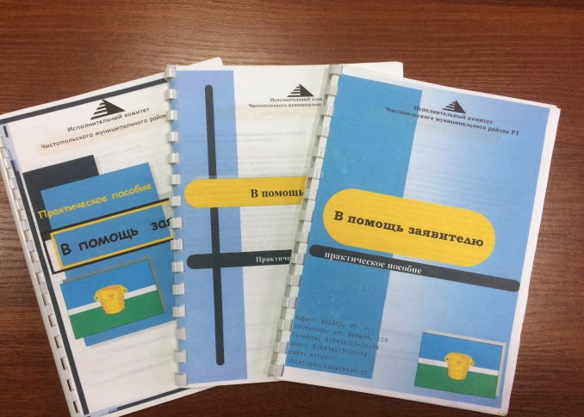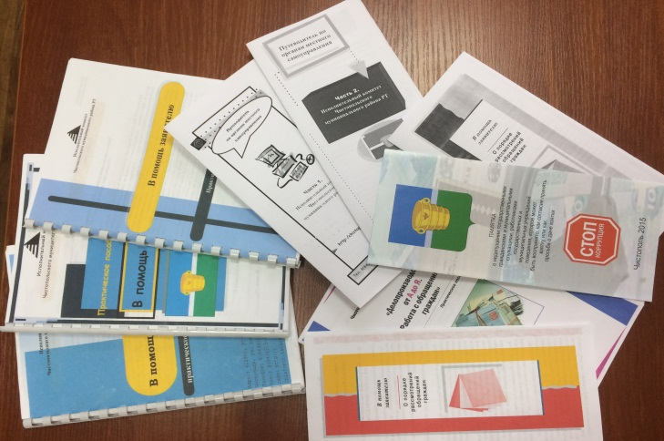
На официальном сайте района в раздел «Работа с обращениями» добавлены буклеты и практическое пособие из серии «В помощь заявителю».

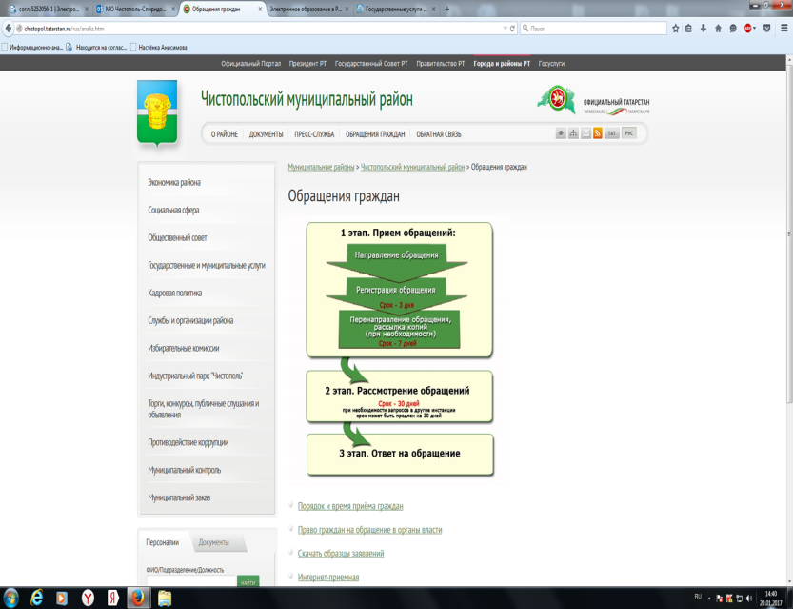
В структурных подразделениях Исполнительного комитета района, оказывающих услуги населению, имеются информационные стенды, где размещены информация об оказываемых услугах, регламенты, формы заявлений и справочные материалы. Перечень государственных и муниципальных услуг также размещен на официальном сайте муниципального района.
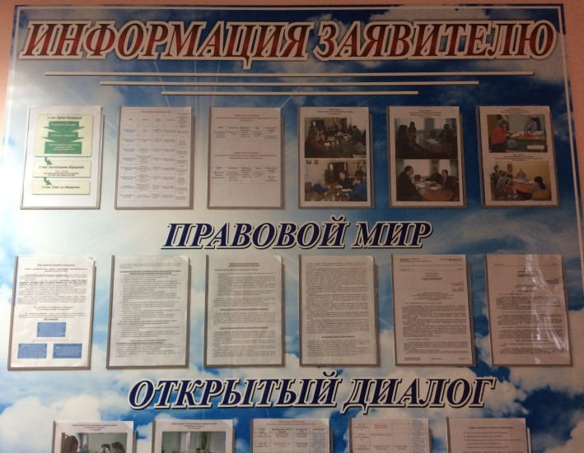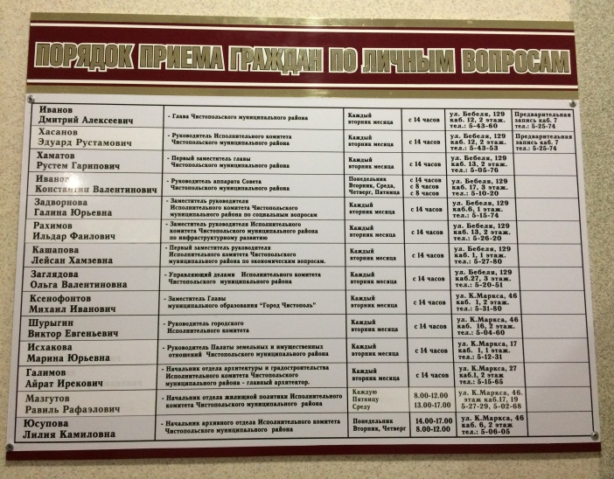
«Рекомендации по предупреждению нарушений законодательства о муниципальной службе и о противодействии коррупции» и доведены до всех муниципальных служащих. Рекомендации касаются вопросов конфликта интересов на муниципальной службе, обязанностей муниципального служащего, в рекомендациях приведены наиболее часто встречающиеся виды коррупции и список нормативно-правовой базы по вопросам противодействия коррупции;
Социальная реклама на улицах города Чистополь в первом полугодии не размещалась, однако, регулярно размещается на официальном сайте района и в средствах массовой информации.
Стенд с информацией о деятельности комиссии по координации работы по противодействию коррупции в Чистопольском муниципальном районе, в здании администрации, содержится в актуальном состоянии.

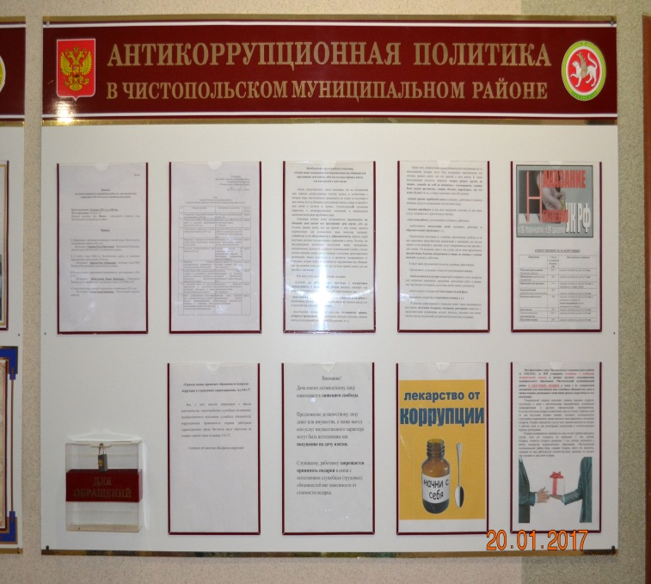

Е) Одной из мер по профилактике коррупции является формирование в обществе нетерпимости к коррупционному поведению. Деятельность органов местного самоуправления в этом направлении может осуществляться с использованием различных инструментов, но приоритетным направлением антикоррупционной пропаганды были и остаются средства массовой информации.
Официальный сайт Чистопольского муниципального района организован в соответствии с постановлением Кабинета Министров Республики Татарстан от 04.04.2013 № 225 «Об утверждении Единых требований к размещению и наполнению разделов официальных сайтов исполнительных органов государственной власти Республики Татарстан в информационно – телекоммуникационной сети «Интернет» по вопросам противодействия коррупции». Сайт обеспечивает прозрачность деятельности органов местного самоуправления Чистопольского муниципального района, соответствует утвержденным стандартам наполнения подразделов «Противодействие коррупции». Недостатки устраняются в кратчайшие сроки.
За первое полугодие 2018 года в районных средствах массовой информации размещены 45 материалов, в том числе: сюжетов на ТВ – 3, материалов в газетах – 19, в интернет-сайтах – 23.
Одной из задач антикоррупционной программы является активизация пропаганды, информационных и иных ресурсов гражданского общества в противодействие коррупции. В Чистопольском муниципальном районе систематически проводятся различного рода мероприятия, развивающие нетерпимое отношение к проблеме коррупции.
Следует учитывать, что для жителей муниципального района доступны все источники информации: районного, республиканского и федерального уровня. В связи, с этим недостаток освещения темы коррупции в местных изданиях может компенсироваться информацией, получаемой из федеральных и республиканских газет. Потребность населения в информации по данной тематике зависит и от уровня заинтересованности жителей, их отношения к антикоррупционной деятельности.
В эфире Татарстан 24, куда отправляют все видеосюжеты корреспонденты филиала ОАО “Татмедиа” Телерадиокомпания “Чистополь ТВ”, вышло 9 сюжетов:
В газете «Чистопольские известия» («Чистай хэбэрлэре») за 6 месяцев 2018 года опубликовано 11 материалов, также периодически публиковался модуль «Вы можете остановить коррупцию!» с указанием телефона «горячей линии».
Кроме того, материалы по антикоррупционной тематике публикуются в электронной версии газеты – на сайте chistopol-rt.ru.
Материалы выходили под рубриками: «Круглый стол», «Народный контроль», «Официально» (информации о заседаниях депутатов Совета ЧМР и Горсовета), «Коррупции – нет!», «Референдум по самообложению», «Прием населения», «Попался!», «Заседание комиссии». Под этими рубриками вышли следующие материалы: «Депутаты признали работу горисполкома удовлетворительной», «Депутаты утвердили проект Стратегии социально-экономического развития района до 2030 года», «Дмитрий Иванов: бюджетные средства любят контроль», «Дмитрий Иванов: «Все должно быть по закону», «Обсудили вопросы борьбы со взяточничеством», «Доверие населения к власти растет», «Чиновники отчитались о своих доходах», «Можно пожаловаться и получить вознаграждение», «За взятку задержан сотрудник трудинспекции», « За преступления коррупционной направленности в Чистопольском районе заведены уголовные дела на инспектора труда и двух педагогов», «В Чистополе работает «Горячая линия», «В Чистополе наградили победителей антикоррупционного конкурса», «Минтруд РФ напоминает о запрете подарков для госслужащих», «Чистопольцы могут высказать свои мнения о коррупции в сфере экологии» и другие.
На сайте газеты «Чистопольские известия» опубликовано 18 материалов
Материалы о фактах коррупции в стране, Республике, информационно-аналитические статьи на эту тему публикуются почти в каждом номере антикоррупционной газете “Без проблем”. Активизировала работу в данном направлении и газета “Ракурс”.
Налажено информационное сотрудничество районных СМИ с правоохранительными органами. Регулярно на страницах газет и сайтов публикуются материалы Чистопольской городской прокуратуры и отдела МВД по Чистопольскому району.
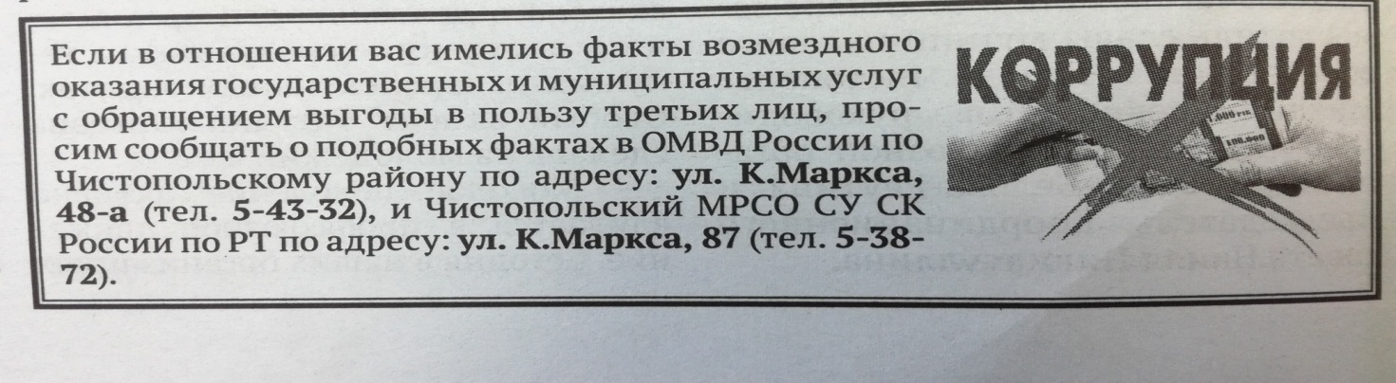
В социальной сети Вконтакте, с целью активизации работы с населением, как в информационном, так и для обратной связи фунукционирует официальная страница муниципального район «Чистополь-онлайн». На 01.01.2018г. активных подписчиков 965 человек.
Ж) В реализации антикоррупционной политики задействованы такие общественные организации, как Совет ветеранов Чистопольского района, Чистопольский городской Совет студентов, Центр М-Ш ФООП ФОРПОСТ, Общественный Совет Чистопольского района, ВОО «Молодая Гвардия Единой России», Общественная организация кряшен г. Чистополя и Чистопольского района, общественные молодежные организации, Чистопольской городской общественной организации «Общество инвалидов Республики Татарстан».
Духовные служители двух основных конфессий - православия и ислама активно принимают участие в мероприятиях, проводимых в рамках реализации антикоррупционной политики.
В рамках выполнения Муниципальной программы «Реализация антикоррупционной политики в Чистопольском муниципальном районе на 2015-2020 годы» на 2018 год предусмотрены бюджетные средства в размере 42 000 рублей.

3) Работа кадровой службы (ответственных за профилактику коррупционных и иных правонарушений):
А) Какой – либо информации, послужившим поводом и основанием для осуществления проверки достоверности и полноты сведений о доходах, об имуществе и обязательствах имущественного характера муниципальных служащих ОМС ЧМР из правоохранительных и налоговых органов, от постоянно действующих руководящих органов политических партий, и зарегистрированных в соответствии с законом иных общероссийских, межрегиональных и региональных общественных объединений, не являющихся политическими партиями, от Общественной палаты Республики Татарстан в 2017 году не поступила.
Б) Рабочие места специалистов, ответственных за работу по профилактике коррупционных и иных правонарушений органов местного самоуправления района имеют доступ к базе налоговой службы (ЕГРЮЛ и ЕГРИП). Проведены проверки на предмет участия 3 претендентов на замещение должностей муниципальной службы, в управлении коммерческой организации, либо об их государственной регистрации в качестве индивидуальных предпринимателей по базе ЕГРЮЛ и ЕГРИП. В ходе проверок нарушений соблюдения муниципальными служащими требований к служебному поведению, предусмотренных законодательством о муниципальной службе в первом полугодии 2018 года не выявлено.
В 2018 году по результатам изучения предоставленных муниципальными служащими сведений о доходах, об имуществе и обязательствах имущественного характера за 2017 год, факты предоставления муниципальными служащими неполных и недостоверных сведений не выявлены.
Председателем комиссии по координации деятельности по противодействию коррупции в Чистопольском муниципальном районе было принято решение о закреплении ответственных лиц Совета за муниципальными образованиями Чистопольского муниципального района для оказания консультационной помощи при организации практической работы по приему Сведений о своих доходах, расходах, об имуществе и обязательствах имущественного характера, а также своих супруги (супруга) и несовершеннолетних детей.
В целях профилактики и недопущения в органах местного самоуправления аналогичных нарушений в 2018 году продолжена работа по оказанию муниципальным служащим консультативной помощи по вопросам противодействия коррупции.
При поступлении на муниципальную службу проводится тестирование на предмет знания требований законодательства РФ и РТ по противодействию коррупции, также собеседование для ознакомления по вопросам муниципальной службы, соблюдению муниципальным служащим требований к служебному поведению, предотвращению конфликта интересов, коррупционных правонарушений. Выдается печатный материал основных законов, памятка по вопросам противодействия коррупции для изучения и применения в работе.

4) Работа помощника главы муниципального района по вопросам противодействия коррупции
А) Организационные меры, принятые помощником за отчетный пероид по противодействию коррупции, в том числе:
За отчетный период помощником главы Чистопольского муниципального района по вопросам противодействия коррупции (далее помощник главы) подготовлены следующие материалы:
- в Министерство юстиции Республики Татарстан информация об исполнении мероприятий подпрограммы Информация об исполнении мероприятий государственной программы «Реализация антикоррупционной политики Республики Татарстан на 2015 – 2020 годы» по Чистопольскому муниципальному району за 1 и 2 кварталы 2018 года;
- в соответствии с постановлением Кабинета Министров Республики Татарстан от 10.06.2011 г. №463 «Об организации и проведении мониторинга эффективности деятельности органов исполнительной власти Республики Татарстан, территориальных органов федеральных органов исполнительной власти по Республике Татарстан, органов местного самоуправления муниципальных районов и городских округов Республики Татарстан по реализации антикоррупционных мер на территории Республики Татарстан» в Комитет Республики Татарстан по социально-экономическому мониторингу направлен мониторинг эффективности деятельности Чистопольского муниципального района по реализации антикоррупционных мер за 1 полугодие;
Подготовлены служебные записки на имя главы Чистопольского муниципального района:
- о наличии в действиях глав Тат.Толкишского и Кубасского сельских поселений конфликта интересов в связи с исполнением трудовых обязанностей работниками, являющимися близкими родственниками, состоящими в отношениях подчиненности и (или) подконтрольности по отношению друг к другу;
- о грубом обращении главного специалиста отдела ЖКХ, строительства, транспорта, энергетики, связи и дорожного хозяйства Чистопольского городского Исполнительного комитета Садикова Ф. М. с посетителями;
- о грубом нарушении начальником отдела спорта Исполнительного комитета Чистопольского муниципального района требований п. 6.3 Указания Банка России от 11 марта 2014 г. N 3210-У «О порядке ведения кассовых операций юридическими лицами и упрощенном порядке ведения кассовых операций индивидуальными предпринимателями и субъектами малого», а именно в части того, что подотчетное лицо обязано в срок, не превышающий трех рабочих дней после дня истечения срока, на который выданы наличные деньги под отчет, или со дня выхода на работу, предъявить главному бухгалтеру или бухгалтеру (при их отсутствии - руководителю) авансовый отчет с прилагаемыми подтверждающими документами по проведенным спортивным мероприятиям.
Подготовлены поручения председателя комиссии по координации работы по противодействию коррупции в Чистопольском муниципальном районе руководителям муниципальных образований Чистопольского муниципального района:
- об усилении профилактической работы с муниципальными служащими по выявлению обстоятельств, являющихся основанием возникновения личной заинтересованности, которая приводит или может привести к конфликту интересов;
- о закреплении ответственных лиц Совета за муниципальными образованиями Чистопольского муниципального района для оказания консультационной помощи при организации практической работы по приему Сведений о своих доходах, расходах, об имуществе и обязательствах имущественного характера, а также своих супруги (супруга) и несовершеннолетних детей.
- направлены письма-напоминания главам сельских поселений о необходимости предоставления реестров по актам реагирования правоохранительных и контрольно - надзорных органов для размещения на официальном сайте;
- проведен мониторинг информации о коррупционных проявлениях в деятельности должностных лиц органов местного самоуправления, размещенных в средствах массовой информации;
По инициативе помощника на комиссии по координации работы по противодействию коррупции в Чистопольском муниципальном районе были рассмотрены следующие вопросы:
- О работе Палаты земельных и имущественных отношений Чистопольского муниципального района по предоставлению в аренду и в собственность земельных участков и имущества находящегося в собственности Чистопольского муниципального района;
- О проводимых мероприятиях по повышению эффективностизакупочного процесса ГАУЗ «Чистопольская ЦРБ»;
- Организация работы по формированию антикоррупционного мировоззрения обучающихся образовательных учреждений Чистопольского муниципального района;
- О результатах мониторинга информации о коррупционных проявлениях в деятельности органов местного самоуправления Чистопольского муниципального района, размещенной в средствах массовой информации;
Регулярно на заседаниях комиссии по координации работы по противодействию коррупции рассматриваются вопросы, нацеленные на укрепление финансово-бюджетной дисциплины, распоряжение муниципальным имуществом, размещение и исполнение муниципальных заказов. Так, за отчётный период на заседаниях комиссии рассмотрены следующие вопросы и приняты следующие управленческие решения:
1. Руководителям органов местного самоуправления принять меры по недопущению нарушений в финансово-бюджетной сфере, исключению случаев нецелевого и неэффективного использования муниципальной собственности.
2. Контрольно-счетной палате Чистопольского муниципального района (Гришина О.Н.) продолжить работу по выявлению нецелевого и неэффективного использования бюджетных средств, а также принять меры по устранению выявленных нарушений.
В рамках межведомственного взаимодействия копии актов проверок направлять в Чистопольскую городскую прокуратуру и Чистопольский межрайонный следственный отдел СУ СК РФ по РТ.
3. Руководителям органов местного самоуправления:
а.) исключить из практики принятие нормативных правовых актов без проведения правовой и антикоррупционной экспертизы проектов данных нормативных правовых актов. Обеспечить своевременное проведение мониторинга соответствия нормативных правовых актов действующему законодательству.
б.) принять дополнительные меры, направленные на своевременное выявление возможного возникновения и урегулирования возникшего в ходе служебной деятельности, конфликта интересов.
в.) принять дополнительные меры, направленные на своевременное и достоверное представление муниципальными служащими, лицами, замещающими муниципальные должности и должности руководителей муниципальных учреждений сведений о доходах, расходах, об имуществе и обязательствах имущественного характера. О поведенной работе проинформировать председателя комиссии в сроки и в порядке, установленном указанием от 29.01.2018г № 396.
4. Главному врачу ГАУЗ «Чистопольская ЦРБ (Мустафину Р.Р.) продолжить проведение системных мероприятий по снижению возникновения коррупционных проявлений в учреждениях здравоохранения, в том числе и в сфере закупок для нужд учреждения. Информацию о проведенных мероприятиях и достигнутых результатах представить председателю комиссии не позднее 20.12.2018г.
5. Управлению образования и общеобразовательным учреждениям Чистопольского муниципального района (Набиуллину Г.А.) продолжить системную работу по антикоррупционному воспитанию школьников, направленных на воспитание (формирование) у молодых людей гражданской позиции в отношении коррупции. в том числе формах, как кружки, беседы, открытые уроки, классные часы, общешкольные линейки, секции, «круглые столы», конкурсы, викторины, конференции, акции антикоррупционной направленности, встречи с представителями органов муниципальной власти и правоохранительных органов. Информацию о проведенных мероприятиях представить председателю комиссии не позднее 12.12.2018г.
6. Палате имущественных и земельных отношений Чистопольского муниципального района (Исхакова М.Ю.) активизировать работу по повышению эффективности использования муниципального имущества, в том числе земельных участков. С целью выявления пустующего, нецелевого и/или неэффективного использования муниципального недвижимого имущества и земельных участков, провести их ревизию, результаты письменно доложить председателю комиссии до 01.09.2018г.
7. Рекомендовать Общественному совету Чистопольского муниципального района (Белова - Реутова В.Н.) рассмотреть возможность включения в план своей работы на 2018 год изучение состояние дел использования муниципального имущества, в том числе земельных участков и внесения предложения по повышению эффективности использования муниципального имущества, в том числе земельных участков.
8. Помощнику главы по вопросам противодействия коррупции (Ефимов А.Т.) продолжить изучение общественного мнения с целью выявления причин и факторов, способствующих возникновению коррупционных отношений между населением и должностными лицами, представителями органов власти. В целях актуализации и обеспечения соответствия вопросов и предлагаемых вариантов ответа на них рассмотреть возможность внесения изменений в анкету опроса населения, в том числе и на официальном сайте Чистопольского муниципального района.
Вся организационная работа: подготовка аналитических материалов, контроль за ходом подготовки выступлений, ведение протоколов заседаний комиссии, оформление протоколов заседаний и размещение итогов работы комиссии на официальном сайте муниципального района и на страницах СМИ и контроль исполнением ответственными лицами решений комиссии возложена на помощника главы по вопросам противодействия коррупции.
Помощником главы по вопросам противодействия коррупции организованы информирование и рассылка всех материалов, отражающих изменения в федеральном и региональном законодательстве в сфере противодействия коррупции руководителям органов местного самоуправления руководителям учреждений и структур ведомств, принимающих участие в противодействии коррупции.
Решением председателя комиссии по координации деятельности по противодействию коррупции в Чистопольском муниципальном районе №396 от 29.01.2018г. для оказания консультативной помощи при организации практической работы по приему сведений о доходах, расходах, об имуществе и обязательствах имущественного характера проведено закрепление ответственных лиц Совета за муниципальными образованиями Чистопольского муниципального района.
В целях оказания методической помощи лицам, замещающим муниципальные должности, должности муниципальной службы, 2 февраля 2018 года, помощником главы по вопросам противодействия коррупции, совместно с Чистопольским филиалом Казанского инновационного университета имени В.Г. Тимирясова (ИЭУП) организован и проведен муниципальный методический семинар по обучению лиц, замещающих муниципальные должности (депутатов) и секретарей исполнительных комитетов сельских поселений, муниципальных служащих составлению и представлению Президенту Республики Татарстан сведений о доходах, расходах, об имуществе и обязательствах имущественного характера за 2017 год. (http://chistopol.tatarstan.ru/rus/index.htm/news/1118220.htm).
- методические рекомендации по заполнению формы представления сведений об адресах сайтов и (или) страниц сайтов в информационно-телекоммуникационной сети «Интернет», на которых государственным гражданским служащим или муниципальным служащим, гражданином Российской Федерации, претендующим на замещение должности государственной гражданской службы Российской Федерации или муниципальной службы, размещались общедоступная информация, а также данные, позволяющие его идентифицировать.
23 мая 2018 года совместно с Чистопольским филиалом Казанского инновационного университета имени В.Г. Тимирясова (ИЭУП) проведена Всероссийская научно-практическая конференция на тему: «ПРОТИВОДЕЙСТВИЕ КОРРУПЦИИ И ОБЩЕСТВЕННЫЙ КОНТРОЛЬ».
(http://chistopol.tatarstan.ru/rus/index.htm/news/1208106.htm).
Формат конференции позволил рассмотреть большинство вопросов, связанных с противодействием коррупции, формированием антикоррупционных стандартов в РФ, а также практику реализации антикоррупционных стандартов в государственных органах власти, органах местного самоуправления, государственных корпорациях, образовательных и иных организациях.

Выступления по вопросам соблюдения антикоррупционного законодательства:
2 февраля 2018 года, на муниципальном методическом семинаре
10 марта 2017 года, на обучающим семинар – совещании с муниципальными служащими органов местного самоуправления Чистопольского муниципального района “Особенности представления сведений о своих доходах, об имуществе и обязательствах имущественного характера, а также сведений о доходах, об имуществе и обязательствах имущественного характера своих супруги (супруга) и несовершеннолетних детей за 2016 год”;05.04.2017 года на заседании комиссии по координации работы по противодействию коррупции в Чистопольском муниципальном районе на тему «Антикоррупционный мониторинг»;
23 мая 2018 года на Всероссийской научно-практическая конференция на тему: «ПРОТИВОДЕЙСТВИЕ КОРРУПЦИИ И ОБЩЕСТВЕННЫЙ КОНТРОЛЬ». 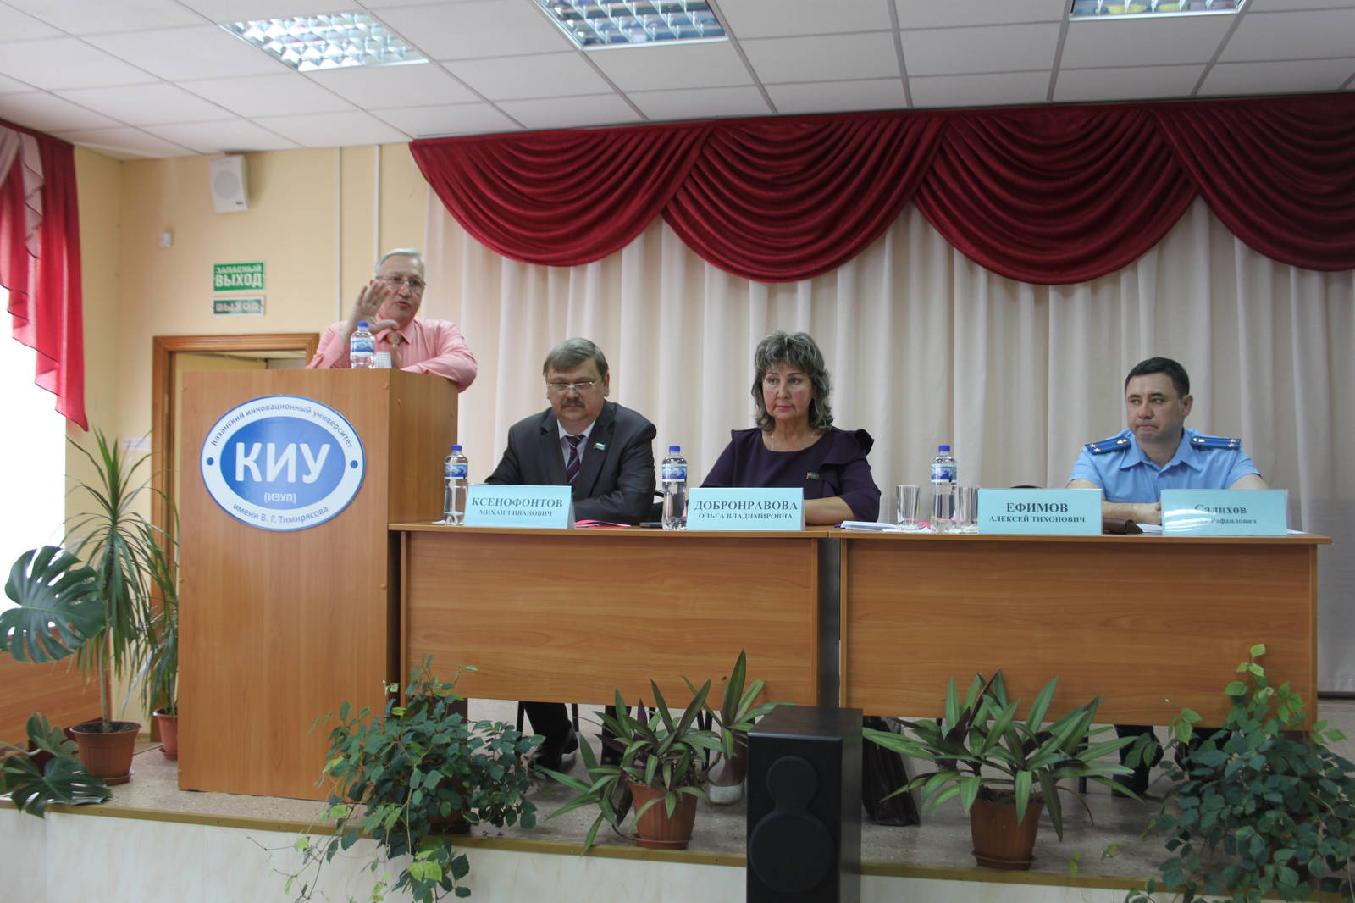

- на заседании антикоррупционной комиссии при Управлении образования Исполнительного комитета Чистопольского муниципального района РТ 14.06.2018 года;
-27 июня 2018 года на рабочем совещании с руководителями образовательных организаций – с заведующими детскими садами и директорами школ, где акцентировалось внимание на усилении работы по соблюдению требований к служебному поведению руководителей и урегулированию конфликта интересов в образовательных учреждениях Чистопольского муниципального района.
(http://chistopol.tatarstan.ru/rus/index.htm/news/1231961.htm)
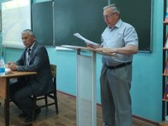

Б) Меры по противодействию коррупции, реализованные помощником за отчетный период, в том числе:
В целях сокращения условий для возникновения коррупции и совершенствования коррупционных правонарушений, помощник главы по вопросам противодействия коррупции координирует исполнение Муниципальной программы «Реализация антикоррупционной политики в Чистопольском муниципальном районе на 2015-2020 годы».
Помощник главы по вопросам противодействия коррупции ведёт приём граждан по вопросам противодействия коррупции; участвует в проведении мониторинга информации о коррупционных проявлениях в деятельности должностных лиц, размещённый в СМИ и содержащийся в поступающих обращениях граждан и юридических лиц; участвует и выступает на совещаниях по вопросам противодействия коррупции. Выполняет поручения главы муниципального района, в ходе выполнения поручений фактов коррупционного характера не выявлены.
Помощником главы по вопросам противодействия коррупции ведётся работа по осуществлению контроля по соблюдению антикоррупционного законодательства муниципальными служащими и лицами, замещающими муниципальные должности, ограничений, запретов и по исполнению обязанностей, установленных законодательством.
В целях сокращения коррупционных рисков среди кандидатов на замещение должностей муниципальной службы, помощником проводится разъяснительная работа с претендентами на замещение муниципальных должностей, и их тестирование на знание антикоррупционного законодательства РФ и РТ, оказывает консультативную помощь по заполнению справок о доходах, расходах, об имуществе и обязательствах имущественного характера. В первом полугодии 2018 года такие мероприятия проводились в отношении 9 претендентов на замещение муниципальных должностей. Всего индивидуальными беседами охвачено 37 муниципальных служащих.
За первое полугодие 2018 года проведено 1 заседание комиссии по соблюдению требований к служебному поведению муниципальных служащих, должностному поведению лиц, замещающих муниципальные должности, и урегулированию конфликта интересов в Совете Чистопольского муниципального района Республики Татарстан. Рассмотрено 2 материала о нарушении лицами, замещающими муниципальные должности требований к должностному поведению, свидетельствующих о возникновении конфликта интересов, выявленных помощником главы по вопросам противодействия коррупции. Увольнений в связи с утратой доверия в органах местного самоуправления Чистопольского муниципального района не имеется.
На официальном сайте Чистопольского муниципального района можно задать вопрос, оставить обращения главе Чистопольского муниципального района РТ. Организован постоянно действующий телефон доверия в Совете Чистопольского муниципального района. В текущем году обращений не поступало.
В г. Чистополь по 7 адресам установлены почтовые ящики для обращений о фактах взяточничества, злоупотреблении служебным положением и других коррупционных преступлениях. Вскрытие ящиков производится в присутствии граждан, за отчетный период обращений не было. На приеме граждан обращений по вопросам, связанным с проявлениями коррупции в органах местного самоуправления Чистопольского муниципального района также не было.
В целях обеспечения общественного контроля за деятельностью по устранению нарушений законодательства со стороны должностных лиц органов местного самоуправления Чистопольского муниципального района на официальном сайте создан электронно-информационный реестр поступающих актов реагирования и результатов их исполнения. Согласно пункта 4 Постановления главы Чистопольского муниципального района от 11.12.12г. №142 «О принимаемых мерах по вносимым актам реагирования, поступающим от правоохранительных или контрольно-надзорных органов» ответственные лица органов местного самоуправления района за ведение работы с актами реагирования ежемесячно до 10 числа месяца, следующего за отчетным, представляют информацию по актам реагирования, поступающим от правоохранительных или контрольно-надзорных органов помощнику главы для ведения электронно-информационного реестра поступающих актов реагирования и поддержания его в актуальном состоянии. Реестр размещен на официальном сайте района.
Информация об актах реагирования по нарушениям законодательства в сфере противодействия коррупции, поступивших в органы местного самоуправления Чистопольского муниципального района за 2017 год (№02-9534 от 28.09.2017г.)
 | Количество актов реагирования о нарушениях законодательства в сфере противодействия коррупции | Принятые меры по итогам рассмотрения актов реагирования
Акты реагирования, поступившие в отношении муниципальных служащих | 23 | 23 муниципальных служащих (секретари Исполнительных комитетов сельских поселений) привлечены к дисциплинарной ответственности в виде замечания
Акты реагирования, поступившие в отношении лиц, замещающих муниципальные должности | не поступало
Акты реагирования, поступившие в отношении руководителей муниципальных организаций | 1 | Рассмотрено на заседании антикоррупционной комиссии Управления образования Исполнительного комитета ЧМР, 6 руководителей муниципальных организаций привлечены к дисциплинарной ответственности.
Сверка привлечения к юридической ответственности за совершение коррупционных правонарушений с Чистопольской городской прокуратурой проводится ежеквартально.
В) Работа по профилактике коррупции, проведенная помощником за отчетный период, в том числе:

В районе отводится большая роль профилактическим мероприятиям, направленным на формирование антикоррупционного мировоззрения, повышения общего уровня правосознания и правовой культуры учащихся образовательных организаций.
В общеобразовательных учреждениях на плановой основе проходили различные по содержанию и форме проведения мероприятия по антикоррупционной тематике: открытые уроки, классные часы, общешкольные линейки, «круглые столы», организация встреч с представителями правоохранительных органов, родительские собрания, участие в республиканских антикоррупционных конкурсах и другие.Помощник глав принял участие в мероприятиях:
21 марта 2018 г. педагог-организатор МБУ «Центр «Ватан» Куралесов И.А. провел Правовую игру «Коррупции объявлена война» с учащимися 8 класса МБОУ «СОШ №4». Ребят познакомили и видами коррупции, народными пословицами, рассмотрены ситуации, которые могут возникнуть. Подводя итоги игры, призвал школьников к гражданской активности, сознательности, ведь ответственность лежит не только на тех, кто берет взятки, но и на тех, кто их дает. (22 чел.)
21 марта 2018 г. в ГАПОУ «Чистопольское медицинское училище» прошла игра по методу ЗИПоПо (позитивное поведение) «Живи честно!» по профилактике коррупции среди студентов с участием помощника главы ЧМР по вопросам противодействия коррупции и психологов ППЦ. Организаторами мероприятия стали специалисты Психолого – педагогического центра. Основная цель занятия: донести до участников понятие коррупции, необходимости борьбы с ней, воспитание правового самосознания, нравственности, а также осознание последствий коррупции, понятий: соблюдение закона, честность, совесть и т.д. Ведущие рассказали о формах и видах коррупции, о мерах наказания и противодействия данному явлению. Далее ребята участвовали в обсуждении фильма «Должок», продолжение сюжета которого предлагалось придумать и инсценировать молодым людям. Охват – 75 чел.
22 марта 2018 г. педагог ПК «Фортуна» Мельникова И.М. провела Правовую игру «Коррупции объявлена война» для учащихся 6 класса МБОУ «СОШ №5». Темой мероприятия стала история коррупции в нашей стране, ее предпосылки. В практической части школьники объясняли смысл русских народных пословиц, разыгрывали ситуации, давая им оценку, высказывая собственное мнение, определяя вид коррупции. По итогам игры у ребят выработалась четкая негативная позиция по отношению к этой проблеме. (28 чел.)
Помощник главы по вопросам противодействия коррупции осуществляет прием граждан и в случае необходимости оказывает бесплатную юридическую и правовую помощь, как муниципальным служащим, так физическим и юридическим лицам. Юридическая помощь оказывается в форме устных консультаций и разъяснений действующего законодательства, оказания содействия гражданам в составлении документов правового характера.

5) Реализация иных мер, предусмотренных законодательством о противодействии коррупции.

В административные регламенты по предоставлению государственных и муниципальных услуг отделов и служб Чистопольского муниципального района постоянно, с учетом изменений в типовых административных регламентах, вносятся изменения. Все изменения проходят правовую экспертизу в Чистопольской городской прокуратуре.
Информационные стенды, где размещены сведения об оказываемых услугах, регламенты, формы заявлений и справочные материалы, и иная информация структурных подразделений Исполнительного комитета района, оказывающих услуги населению, содержатся в актуальном состоянии.
Многофункциональный центр предоставления государственных и муниципальных услуг по принципу «одного окна», расположенный по адресу: г. Чистополь, ул. Л. Толстого, д.157. функционирует с 2012 года. В МФЦ ведут прием также службы: фонд социального страхования, ЗАГС, отдел архитектуры, палата земельных и имущественных отношений, федеральная миграционная служба, отдел жилищной политики, архивный отдел, отдел опеки, Управление пенсионного фонда.
Чистопольский филиал ГБУ МФЦ предоставления государственных и муниципальных услуг в Республике Татарстан оказывает населению услуги по государственному кадастровому учету объектов недвижимости, государственной регистрации прав объектов недвижимости, предоставление сведений государственного кадастра недвижимости и Единого государственного реестра прав объектов недвижимости, принимает заявления на присвоение адресов объектам недвижимости (услуга Исполкома-отдел архитектуры), на приватизацию жилья (ПЗИО), производится регистрация в Единой системе идентификации и аутентификации- регистрация, подтверждение в ЕСИА (Министерство связи), ведется прием населения по предоставлению справок о наличии или отсутствии судимости (услуга МВД). С 15 марта принимаются заявления на выдачу, замену паспортов гражданина РФ на территории РФ (услуга ФМС). С 1 мая оказываются услуги по принятию заявлений на государственную регистрацию юридических лиц, физических лиц в качестве индивидуальных предпринимателей и крестьянских фермерских хозяйств (услуга налоговой инспекции), а также принимаются запросы о предоставлении сведений из ЕГРЮЛ и ЕГРИП. По соглашению с пенсионным фондом производится выдача гражданам справок о размере пенсий (иных выплат). Оказываются платные услуги по составлению договоров, деклараций и копирования документов. Расширен перечень услуг МВД-регистрационный учет граждан, прием заявлений на выдачу водительских удостоверений, выдача справок по административному наказанию за потребление наркотических средств.
За I полугодие 2018 года Чистопольским отделом оказано 31177 услуг.
В МФЦ обеспечен доступ для заявителей к региональному порталу услуг (посредством инфомата), а также доступ к Единому федеральному Порталу госуслуг (gosuslugi.ru).
В районе действует Административный регламент предоставления муниципальной услуги «Постановка на учет и зачисление детей в образовательные учреждения, реализующие основную общеобразовательную программу дошкольного образования (детские сады) в Чистопольском муниципальном районе РТ», который устанавливает порядок постановки на учет детей дошкольного возраста и зачисление их в образовательные учреждения, реализующие основную общеобразовательную программу дошкольного образования.
Обеспечивается поступление детей в ДОО в соответствии с электронной очередностью, с учетом внеочередного и первоочередного устройства детей в ДОО. Исключается возможность необоснованного перемещения по очереди детей. По состоянию на 01.06.2018 года в очереди зарегистрировано 958 детей: на общих основаниях – 687, на льготных основаниях – 194, а также по переводу – 77 детей. С 1 января 2018 года подали заявления через портал Госуслуг- 68,0%, через органы Управления образования- 32,0%.;
Ведется мониторинг обращений граждан о проявлениях коррупции в сфере образования. В управлении образованием и образовательных учреждениях обеспечено функционирование телефонов «Доверия», Интернет-сайтов и других информационных каналов, позволяющих участникам образовательного процесса сообщить об известных им фактах коррупции, причинах и условиях, способствующих их совершению, размещены телефоны «горячей линии», установлены Ящики доверия. В Управлении образования осуществляется экспертиза обращений граждан, в том числе повторных, с точки зрения наличия сведений о фактах коррупции и проверки наличия фактов, указанных в обращениях:
За первое полугодие 2018 года поступило всего 23 обращения. Актуальными проблемами являются такие вопросы как увеличение абонентской оплаты за содержание в ДОУ, обращение жителей микрорайона «Кирпичный» о строительстве школы, о выделении целевого направления, о сохранении школы в селах Старое Ромашкино и Татарская Багана. Во втором квартале 2018 года поступило 4 обращения из них 2 анонимных обращения с жалобой на директора кадетской школы – интернат. Осуществлен выезд в школу для встречи с коллективом от имени которого было обращение. Информация не подтвердилась. Также было обращение о возврате денежных средств за содержание детей в дет. саду № 17 на основании того, что отец детей является участником боевых действий. Заявителю дан ответ о том, что возврат будет произведен по истечении первого полугодия 2018 года. Ни одно из обращений не носит коррупционный характер.
По вопросам здравоохранения в ГАУЗ «Чистопольская ЦРБ» в первом полугодии текущего года поступило 102 обращения. Из них - 7 обращений с выражением благодарности в адрес медицинских сотрудников ГАУЗ "Чистопольская ЦРБ" и 6 обращений, касающихся вопросов этики и деонтологии. Обращений о коррупционных проявлениях не зарегистрировано.

